ข้อมูลพื้นฐานสนับสนุนการตรวจราชการ
ข้อมูลพื้นฐานของจังหวัดยโสธร
1. ข้อมูลด้านการเกษตรของจังหวัด
1.1 พื้นที่ทั้งหมด 2.601 (2,601,040 ไร่) ล้านไร่ เป็นพื้นที่เกษตรกรรม 1.649 (1,649,818 ไร่) ล้านไร่ (63.43 % ของพื้นที่ทั้งหมด) เป็นพื้นที่ปลูกข้าว 1.340 (1,340,553 ไร่) ล้านไร่ พืชไร่ 0.130 (130,525 ไร่) ล้านไร่ พืชสวน 0.123 (123,884 ไร่) ล้านไร่ ไม้ผล 0.00203 (2,031 ไร่) ล้านไร่ หญ้าเลี้ยงสัตว์ 0.052825 (52,825 ไร่) ล้านไร่ โดยมีพื้นที่ชลประทาน (ในเขตชลประทาน) 0.116 (116,116 ไร่) ล้านไร่ (7.17 % ของพื้นที่เกษตรกรรม)
  - สถานการณ์ด้านทรัพยากรการผลิตและแนวโน้ม
1) ปริมาณน้ำภาพรวมจังหวัด 44.35 ล้าน ลบ.ม. (ข้อมูล ณ วันที่ 30 มิถุนายน 2567)
2) ปริมาณน้ำฝนสะสม ตั้งแต่วันที่ 1 มกราคม 2566 ถึง 31 ธันวาคม 2566 เท่ากับ 1,496.5 มม.
ปริมาณน้ำฝนสะสม ตั้งแต่วันที่ 1 มกราคม 2567 ถึง 30 มิถุนายน 2567 เท่ากับ 474.80 มม.
3) ความต้องการใช้น้ำของจังหวัดจำแนก 4 ด้าน (ฤดูฝนในเขตชลประทาน)
- อุปโภคบริโภค 1.180 ลบ.ม. ระยะเวลา 6 เดือน (180 วัน)
- ระบบนิเวศน์ 7.080 ลบ.ม. ระยะเวลา 6 เดือน (180 วัน)
- เกษตรกรรม 7.090 ลบ.ม.
- อุตสาหกรรม - ลบ.ม.
- อื่นๆ - ลบ.ม.
4) การใช้ประโยชน์และความเหมาะสมของดินเพื่อการเพาะปลูกข้าว (Agri-Map analytic)
- พื้นที่ทำการเกษตรที่เหมาะสม 1,144,279.05 ไร่
- พื้นที่ทำการเกษตรที่ไม่เหมาะสม 323,961.41 ไร่
การใช้ประโยชน์และความเหมาะสมของดินเพื่อการเพาะปลูกอ้อย (Agri-Map analytic)
- พื้นที่ทำการเกษตรที่เหมาะสม 107,608.22 ไร่
- พื้นที่ทำการเกษตรที่ไม่เหมาะสม 3,128.71 ไร่
การใช้ประโยชน์และความเหมาะสมของดินเพื่อการเพาะปลูกมันสำปะหลัง (Agri-Map analytic)
- พื้นที่ทำการเกษตรที่เหมาะสม 71,935.67 ไร่
- พื้นที่ทำการเกษตรที่ไม่เหมาะสม 15,943.21 ไร่
การใช้ประโยชน์และความเหมาะสมของดินเพื่อการเพาะปลูกยางพารา (Agri-Map analytic)
- พื้นที่ทำการเกษตรที่เหมาะสม 80,585.14 ไร่
- พื้นที่ทำการเกษตรที่ไม่เหมาะสม 14,121.00 ไร่
1.3 ขนาดเศรษฐกิจของจังหวัด (GPP) มีมูลค่า 32,468 ล้านบาท (ปี 2565) รายได้เฉลี่ยต่อหัว 72,523 บาท (ลำดับที่ 73 ของประเทศ,ลำดับที่ 18 ของภาคตะวันออกเฉียงเหนือ,ลำดับที่ 4 ของกลุ่มโขงชีมูล (อุบลราชธานี, ศรีสะเกษ, อำนาจเจริญ, ยโสธร)) จำนวนประชากร 531,599 คน เป็นภาคการเกษตร 99,124 ครัวเรือน และเป็นแรงงานภาคเกษตรกร 177,737 คน
1.4 พืชเศรษฐกิจที่สำคัญ ได้แก่
1) ข้าวนาปี พื้นที่ 1,340,553 ไร่ เกษตรกร 101,740 ครัวเรือน ผลผลิต 376 กก./ไร่ ราคา 15,000 บาท/ตัน
2) ข้าวนาปรัง พื้นที่ 70,517 ไร่ เกษตรกร 8,032 ครัวเรือน ผลผลิต 562 กก./ไร่ ราคา 8,000 บาท/ตัน
3) มันสำปะหลัง พื้นที่ 90,167 ไร่ เกษตรกร 10,314 ครัวเรือน ผลผลิต 3,540 กก./ไร่ ราคา 1,300 บาท/ตัน
4) ยางพารา พื้นที่ 117,359 ไร่ เกษตรกร 13,415 ครัวเรือน ผลผลิต 211 กก./ไร่ ราคา 35,000 บาท/ตัน
5) อ้อยโรงงาน พื้นที่ 38,538 ไร่ เกษตรกร 3,183 ครัวเรือน ผลผลิต 9,850 กก./ไร่ ราคา 900 บาท/ตัน
6) ปาล์มน้ำมัน พื้นที่ 4,107 ไร่ เกษตรกร 504 ครัวเรือน ผลผลิต 1,060 กก./ไร่ ราคา 4,300 บาท/ตัน
7) หอมแดง พื้นที่ 1,345 ไร่ เกษตรกร 259 ครัวเรือน ผลผลิต 3,553 กก./ไร่ ราคา 35,000 บาท/ตัน (หอมแห้ง)
8) แตงโม พื้นที่ 1,073 ไร่ เกษตรกร 351 ครัวเรือน ผลผลิต 3,200 กก./ไร่ ราคา 25,000 บาท/ตัน
9) ถั่วลิสง พื้นที่ 1,820 ไร่ เกษตรกร 645 ครัวเรือน ผลผลิต 285 กก./ไร่ ราคา 40,000 บาท/ตัน (ราคาฝักสด)
1.5 สัตว์เศรษฐกิจที่สำคัญ ได้แก่
1) โคเนื้อ จำนวน 170,290 ตัว เกษตรกร 35,890 ราย
2) กระบือ จำนวน 31,067 ตัว เกษตรกร 7,307 ราย
3) ไก่ จำนวน 2,092,431 ตัว เกษตรกร 39,068 ราย
4) เป็ด จำนวน 27,852 ตัว เกษตรกร 754 ราย
5) แพะ จำนวน 1,718 ตัว เกษตรกร 121 ราย
6) สุกร จำนวน 59,302 ตัว เกษตรกร 1,051 ราย
7) แกะ จำนวน 7 ตัว เกษตรกร 1 ราย
1.6 สินค้าเด่น/สินค้า GI ได้แก่ ข้าว ปลูกในพื้นที่ อำเภอมหาชนะชัย ตำบลผือฮี อำเภอค้อวัง จำนวน 2 ตำบล คือ ตำบลกุดน้ำใส และตำบลน้ำอ้อม กลุ่มเครือข่ายวิสาหกิจชุมชนเกษตรกรรมยั่งยืนน้ำอ้อม อำเภอค้อวัง จ.ยโสธร จำนวนสมาชิก 511 ราย พื้นที่ทั้งหมด 9,241 ไร่ ผลผลิต 4,158,450 กิโลกรัม (ปี 2566/2567)

  - สินค้า OTOP 10 อันดับแรกของจังหวัดยโสธร ประจำปี 2567 (เดือนมิถุนายน) ได้แก่
- โรงสีกิจพงษ์ ม.12 ตำบลสามแยก อำเภอเลิงนกทา รายได้รวม 6,511,990 บาท
- สหกรณ์การเกษตรกุดชุม จำกัด รายได้รวม 5,400,000 บาท
- นายสมร ประทุมวัน อำเภอเมืองยโสธร รายได้รวม 5,250,000 บาท
- กลุ่มเครือข่ายวิสาหกิจชุมชนเกษตรกรรมยั่งยืนน้ำอ้อม ตำบลน้ำอ้อม อำเภอค้อวัง ผลิตภัณฑ์ข้าว ไม่ส่งผลิตภัณฑ์เข้าคัดสรร รายได้รวม 5,212,030 บาท
- นายสุรศักดิ์ ประทุมวัน อำเภอเมืองยโสธร รายได้รวม 4,749,000 บาท
- กลุ่มวิสาหกิจชุมชนกลุ่มแปรรูปข้าวเกษตรอินทรีย์บ้านโนนยาง ม.17 ต.กำแมด อำเภอกุดชุมรายได้รวม 4,500,000 บาท
- กลุ่มจักสานบ้านทุ่งแต้ ม.3 อำเภอเมืองยโสธร รายได้รวม 4,088,000 บาท
- กลุ่มพัฒนาการจักสาน บ้านทุ่งนางโอก ม.3 ตำบลทุ่งนางโอก อำเภอเมืองยโสธร รายได้รวม
4,082,000 บาท
- กลุ่มวิสาหกิจชุมชนเกษตรธรรมชาติหนองยอ ตำบลกำแมด อำเภอกุดชุม รายได้รวม 3,320,000 บาท
- กลุ่มวิสาหกิจชุมชนหอมมะลินทรีย์ชีวภาพ (นางธนมน วัฒนเรืองโกวิทย์) ต.ลุมพุก อำเภอคำเขื่อนแก้ว รายได้รวม 2,974,950 บาท
  - โครงการชุมชนท่องเที่ยว OTOP นวัตวิถี
ชุมชนบ้านห้วยสะแบก ตำบลโคกสำราญ อำเภอเลิงนกทา เป็นหนึ่งชุมชนที่มีโครงการชุมชนท่องเที่ยว OTOP นวัตวิถีเข้าถึง ซึ่งดำเนินการ ณ ขัวเพอเลอ เป็นชุมชนท่องเที่ยวเชิงเกษตร สำนักงานเกษตรและสหกรณ์จังหวัดยโสธร ได้เข้าไปส่งเสริมชุมชนนี้ให้ทำเกษตรทฤษฎีใหม่ และจัดตั้งโรงเรียนเกษตรอินทรีย์วิถียโสธร เพื่อขับเคลื่อนและพัฒนาเกษตรอินทรีย์ของจังหวัดให้ขยายผลเพิ่มมากขึ้น และยังทำให้เกิดกิจกรรมต่างๆ อย่างต่อเนื่อง เป็นจุดดึงดูดนักท่องเที่ยวอีกจุดหนึ่งที่ทีกิจกรรมเชิงเกษตรให้นักท่องเที่ยวหลงใหล
  - สหกรณ์การเกษตร (ข้อมูลเดือนเมษายน 2567)
1. จำนวนสหกรณ์การเกษตรในจังหวัด 31 สหกรณ์ สมาชิกสหกรณ์ 82,648 ราย
2. ผลการจัดมาตรฐานสหกรณ์ 2566 (ตั้งแต่เดือนสิงหาคมเป็นต้นไปไม่มีการจัดมาตรฐานสหกรณ์)
3. มูลค่าธุรกิจสหกรณ์ 69,353,528.99 ล้านบาท
หมายเหตุ : กรมส่งเสริมสหกรณ์ได้ยกเลิกการประเมินและจัดระดับมาตรฐานสหกรณ์ โดยได้ควบรวมเกณฑ์การประเมินและจัดระดับมาตรฐานสหกรณ์ เป็นส่วนหนึ่งของการประเมินและจัดชั้นความเข้มแข็งสหกรณ์ ตั้งแต่ปีงบประมาณ พ.ศ. 2567 เป็นต้นไป สำหรับผลการประเมินความเข้มแข็งของสหกรณ์และกลุ่มเกษตรกร (ระดับชั้น) กรมส่งเสริมสหกรณ์จะะประกาศผลภายในเดือนกันยายนของทุกปี (รอบ 12 เดือน)
2. ข้อมูลการรับรองมาตรฐานสินค้าเกษตรปลอดภัยของจังหวัด (ข้อมูล ปี 2566)
2.1 พื้นที่การทำเกษตรอินทรีย์ รวม 542,027.06 ไร่ เกษตรกร 66,005 ราย เข้าสู่ระบบการรับรอง 542,027.06 ไร่ เกษตรกร 66,005 ราย แยกตามมาตรฐานดังนี้
2.1.1 มาตรฐาน Organic Thailand เกษตรกร 34,641 ราย พื้นที่ 246,554.15 ไร่
2.1.2 มาตรฐานต่างประเทศ (IFOAM,USDA,etc.) เกษตรกร 8,057 ราย พื้นที่ 137,027 ไร่
2.1.3 มาตรฐาน PGS เกษตรกร 22,719 ราย พื้นที่ 152,251.65 ไร่
หมายเหตุ : 1. เกษตรกร T1 หมายถึง เกษตรกรที่ผ่านการตรวจรับรองจาก CoO ให้เข้าร่วมโครงการฯ เพื่อเตรียมความพร้อมสำหรับการตรวจรับรอง เข้าสู่ระยะปรับเปลี่ยน เตรียมขึ้นเป็น T2
2. เกษตรกร T2 หมายถึง เกษตรกรที่ผ่านการตรวจรับรองเป็นระยะปรับเปลี่ยน เตรียมขึ้นเป็น T3
3. เกษตรกร T3 หมายถึง เกษตรกรที่ผ่านการตรวจรับรองมาตรฐาน Organic Thailand เรียบร้อยแล้ว
ชนิดสินค้าในระบบอินทรีย์ | จำนวนราย | จำนวนไร่
1) ข้าว T1  (เตรียมความพรอมสำหรับการตรวจรับรอง)  ข้าว T2  (ผ่านการตรวจรับรองเป็นระยะปรับเปลี่ยน)  ข้าว T3 (รับรองมาตรฐาน Organic Thailand) | 0  0  0 | 0  0  0
ชนิดสินค้าในระบบอินทรีย์ | จำนวนราย/แปลง | จำนวนไร่
2) พืช (แปลง)  ปรับเปลี่ยน  รับรองแล้ว | 66,005  0  66,005 | 542,027.06  0  542,027.06
รวมทั้งสิ้น | 66,005 | 542,027.06

2.2 การรับรอง GAP ด้านพืช เกษตรกรรวม 535 ราย/แปลง พื้นที่ 703.50 ไร่ ด้านประมง บ่อดินเกษตรกร 45 ราย พื้นที่ 63.90 ไร่ กระชัง เกษตรกร - ราย พื้นที่ - ไร่ (-/ตรม.) และด้านปศุสัตว์ จำนวน 201ฟาร์ม ประกอบด้วย ฟาร์ม GFM จำนวน 98 ฟาร์ม/ราย ได้แก่ ไก่พื้นเมือง 48 ฟาร์ม 2,934 ตัว กระบือ 2 ฟาร์ม 145 ตัว โคเนื้อ 21 ฟาร์ม 544 ตัว แพะ 5 ฟาร์ม 171 ตัว สุกร 21 ฟาร์ม 2,934 ตัว ไก่ไข่ 1 ฟาร์ม 3,000 ตัว และฟาร์ม GAP จำนวน 106 ฟาร์ม/ราย ได้แก่ ไก่เนื้อ 37 ฟาร์ม 402,700 ตัว สุกร 69 ฟาร์ม 47,296 ตัว (ข้อมูล ณ 30 เมษายน 2567)

ชนิดสินค้า | จำนวนราย/แปลง | จำนวนไร่
1) พืช (แปลง) | 535 | 703.50
2) ข้าว GAP Seed (ราย)  3) ประมง | -  45 | -  63.90
4) ปศุสัตว์ | 201 | -

ข้อมูลภัยพิบัติจังหวัดยโสธร
สรุปสถานการณ์ภัยพิบัติจังหวัดยโสธร
ข้อมูล ณ วันที่ 30 มิถุนายน 2567
- สถานการณ์น้ำในปัจจุบัน
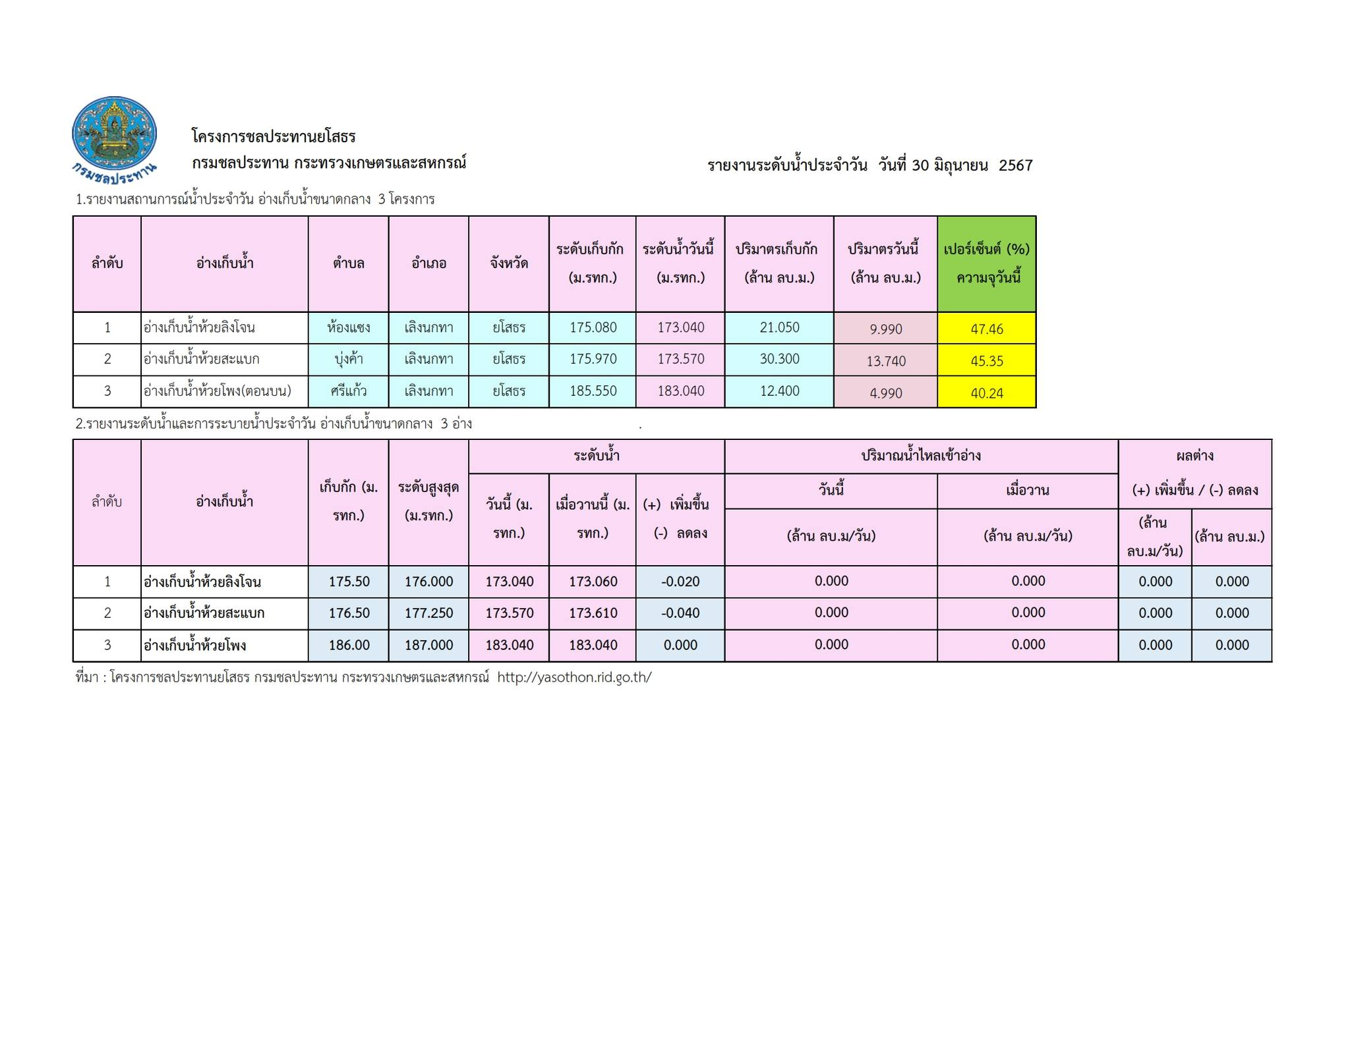

1.1 สถานการณ์น้ำ ข้อมูล ณ วันที่ 30 มิถุนายน 2567 (ที่มา : โครงการชลประทานยโสธร)
1. แหล่งน้ำต้นทุนที่อยู่ในความรับผิดชอบ ได้แก่
- แหล่งน้ำขนาดกลาง จำนวน 3 แห่ง น้ำเก็บกัก 28.72 ล้านลูกบาศก์เมตร (44.35 %)
2. แผนการจัดสรรน้ำและปริมาณความต้องการน้ำตามภารกิจฤดูฝนปี 2567 จากอ่างเก็บน้ำขนาดกลางอื่นๆ ของโครงการชลประทานยโสธร (1 พ.ค. 2567 - 31 ต.ค. 67) ปริมาณน้ำใช้การ 15.350 ลบ.ม. แบ่งเป็น เพื่อเกษตรกรรม 7.090 ลบ.ม. อุปโภคบริโภค 1.180 ลบ.ม. ระบบนิเวศน์ 7.080 ลบ.ม. และมีแผนการปลูกพืชฤดูฝน (ข้าวนาปี) ในเขตชลประทาน จำนวน 27,216 ไร่

1.2 สถานการณ์ความเสี่ยงและพื้นที่เฝ้าระวังอุทกภัยด้านการเกษตรด้านพืช ปี 2567/68ประกอบด้วย 9 อำเภอ 77 ตำบล 742 หมู่บ้าน ดังนี้
- อำเภอเมืองยโสธร ครอบคลุมพื้นที่ 17 ตำบล 147 หมู่บ้าน
- อำเภอทรายมูล ครอบคลุมพื้นที่ 5 ตำบล 22 หมู่บ้าน
- อำเภอกุดชุม ครอบคลุมพื้นที่ 9 ตำบล 128 หมู่บ้าน
- อำเภอคำเขื่อนแก้ว ครอบคลุมพื้นที่ 13 ตำบล 115 หมู่บ้าน
- อำเภอป่าติ้ว ครอบคลุมพื้นที่ 5 ตำบล 57 หมู่บ้าน
- อำเภอมหาชนะชัย ครอบคลุมพื้นที่ 9 ตำบล 103 หมู่บ้าน
- อำเภอค้อวัง ครอบคลุมพื้นที่ 4 ตำบล 43 หมู่บ้าน
- อำเภอเลิงนกทา ครอบคลุมพื้นที่ 10 ตำบล 77 หมู่บ้าน
- อำเภอไทยเจริญ ครอบคลุมพื้นที่ 5 ตำบล 48 หมู่บ้าน
1.3 สถานการณ์ความเสี่ยงและพื้นที่เฝ้าระวังอุทกภัยด้านการเกษตรด้านปศุสัตว์ ปี 2567/68ประกอบด้วย 9 อำเภอ 79 ตำบล 885 หมู่บ้าน ดังนี้
- อำเภอเมืองยโสธร ครอบคลุมพื้นที่ 18 ตำบล 190 หมู่บ้าน
- อำเภอทรายมูล ครอบคลุมพื้นที่ 5 ตำบล 45 หมู่บ้าน
- อำเภอกุดชุม ครอบคลุมพื้นที่ 9 ตำบล 128 หมู่บ้าน
- อำเภอคำเขื่อนแก้ว ครอบคลุมพื้นที่ 13 ตำบล 115 หมู่บ้าน
- อำเภอป่าติ้ว ครอบคลุมพื้นที่ 5 ตำบล 57 หมู่บ้าน
- อำเภอมหาชนะชัย ครอบคลุมพื้นที่ 10 ตำบล 103 หมู่บ้าน
- อำเภอค้อวัง ครอบคลุมพื้นที่ 4 ตำบล 45 หมู่บ้าน
- อำเภอเลิงนกทา ครอบคลุมพื้นที่ 10 ตำบล 145 หมู่บ้าน
- อำเภอไทยเจริญ ครอบคลุมพื้นที่ 5 ตำบล 48 หมู่บ้าน
1.4 สถานการณ์ความเสี่ยงและพื้นที่เฝ้าระวังอุทกภัยด้านการเกษตรด้านประมง ปี 2567/68 ประกอบด้วย 9 อำเภอ 78 ตำบล 420 หมู่บ้าน ดังนี้
- อำเภอเมืองยโสธร ครอบคลุมพื้นที่ 17 ตำบล 95 หมู่บ้าน
- อำเภอคำเขื่อนแก้ว ครอบคลุมพื้นที่ 13 ตำบล 50 หมู่บ้าน
- อำเภอมหาชนะชัย ครอบคลุมพื้นที่ 10 ตำบล 50 หมู่บ้าน
- อำเภอเลิงนกทา ครอบคลุมพื้นที่ 10 ตำบล 70 หมู่บ้าน
- อำเภอกุดชุม ครอบคลุมพื้นที่ 9 ตำบล 60 หมู่บ้าน
- อำเภอไทยเจริญ ครอบคลุมพื้นที่ 5 ตำบล 25 หมู่บ้าน
- อำเภอป่าติ้ว ครอบคลุมพื้นที่ 5 ตำบล 25 หมู่บ้าน
- อำเภอทรายมูล ครอบคลุมพื้นที่ 5 ตำบล 25 หมู่บ้าน
- อำเภอค้อวัง ครอบคลุมพื้นที่ 4 ตำบล 20 หมู่บ้าน
1.5 สถานการณ์การเพาะปลูกพืชฤดูแล้ง ปี 2566/67 จังหวัดยโสธร (ข้อมูล ณ วันที่ 14 พฤษภาคม 2567) ที่มา : สำนักงานเกษตรจังหวัดยโสธร
1) พื้นที่นอกเขตชลประทาน
แผนและผลการเพาะปลูกพืช (ข้าวรอบ 2) ดังนี้
- ข้าวเจ้า แผน จำนวน 31,245 ไร่ ผล 32,209 ไร่
- ข้าวหอมปทุม แผน จำนวน - ไร่ ผล 208 ไร่
- ข้าวเหนียว แผน จำนวน 6,840 ไร่ ผล 3,207 ไร่
- ข้าวโพดเลี้ยงสัตว์ แผน จำนวน 80 ไร่ ผล 111 ไร่
- ถั่วเขียว แผน จำนวน 200 ไร่ ผล 10.50 ไร่
- ถั่วลิสง แผน จำนวน 1,485 ไร่ ผล 1,482.75 ไร่
- พืชไร่ อื่นๆ แผน จำนวน 18,140 ไร่ ผล 11,249 ไร่
- ข้าวโพดฝักสด แผน จำนวน 725 ไร่ ผล 192 ไร่
- พืชผัก อื่นๆ แผน จำนวน 3,271 ไร่ ผล 3,360 ไร่
รวมพื้นที่ทั้งหมด (แผน) จำนวน 61,986 ไร่ (ผล) จำนวน 52,029.25 ไร่
2) พื้นที่ในเขตชลประทาน
แผนและผลการเพาะปลูกพืช (ข้าวรอบ 2) ดังนี้
- ข้าวเจ้า แผน จำนวน 225 ไร่ ผล 3,830 ไร่
- ข้าวหอมปทุม แผน จำนวน - ไร่ ผล - ไร่
- ข้าวเหนียว แผน จำนวน - ไร่ ผล - ไร่
- ข้าวโพดเลี้ยงสัตว์ แผน จำนวน - ไร่ ผล - ไร่
- ถั่วเขียว แผน จำนวน - ไร่ ผล - ไร่
- ถั่วลิสง แผน จำนวน - ไร่ ผล - ไร่
- พืชไร่ อื่นๆ แผน จำนวน - ไร่ ผล - ไร่
- ข้าวโพดฝักสด แผน จำนวน - ไร่ ผล - ไร่
- พืชผัก อื่นๆ แผน จำนวน - ไร่ ผล - ไร่
รวมพื้นที่ทั้งหมด (แผน) จำนวน 225 ไร่ (ผล) จำนวน 3,830 ไร่
รวมพื้นที่ทั้งหมดในเขตฯ+นอกเขตฯ (แผน) จำนวน 62,211 ไร่ (ผล) จำนวน 55,859.25 ไร่
1.6 สถานการณ์การเก็บเกี่ยวพืชฤดูแล้ง ปี 2566/67 จังหวัดยโสธร (ข้อมูล ณ วันที่ 14 พฤษภาคม 2567) ที่มา : สำนักงานเกษตรจังหวัดยโสธร
1) พื้นที่นอกเขตชลประทาน
แผนและผลการเพาะปลูกพืช (ข้าวรอบ 2) ดังนี้
- ข้าวเจ้า แผน จำนวน 31,245 ไร่ ผล 32,209 ไร่ เก็บเกี่ยว 32,109 ไร่
- ข้าวหอมปทุม แผน จำนวน - ไร่ ผล 208 ไร่ เก็บเกี่ยว 208 ไร่
- ข้าวเหนียว แผน จำนวน 6,840 ไร่ ผล 3,207 ไร่ เก็บเกี่ยว 3,207 ไร่
- ข้าวโพดเลี้ยงสัตว์ แผน จำนวน 80 ไร่ ผล 111 ไร่ เก็บเกี่ยว 111 ไร่
- ถั่วเขียว แผน จำนวน 200 ไร่ ผล 10.50 ไร่ เก็บเกี่ยว 10.50 ไร่
- ถั่วลิสง แผน จำนวน 1,485 ไร่ ผล 1,482.75 ไร่ เก็บเกี่ยว 1,482.75 ไร่
- พืชไร่ อื่นๆ แผน จำนวน 18,140 ไร่ ผล 11,249 ไร่ เก็บเกี่ยว 368 ไร่
- ข้าวโพดฝักสด แผน จำนวน 725 ไร่ ผล 192 ไร่ เก็บเกี่ยว 192 ไร่
- พืชผัก อื่นๆ แผน จำนวน 3,271 ไร่ ผล 3,360 ไร่ เก็บเกี่ยว 3,360 ไร่
รวมพื้นที่ทั้งหมด (แผน) จำนวน 61,986 ไร่ (ผล) จำนวน 52,029.25 ไร่ เก็บเกี่ยว 41,128.25 ไร่ คิดเป็นร้อยละ 79.05 ของพื้นที่ปลูกทั้งหมด
2) พื้นที่ในเขตชลประทาน
แผนและผลการเพาะปลูกพืช (ข้าวรอบ 2) ดังนี้
- ข้าวเจ้า แผน จำนวน 225 ไร่ ผล 3,830 ไร่ เก็บเกี่ยว 3,830 ไร่
- ข้าวหอมปทุม แผน จำนวน - ไร่ ผล - ไร่ เก็บเกี่ยว - ไร่
- ข้าวเหนียว แผน จำนวน – ไร่ ผล - ไร่ เก็บเกี่ยว - ไร่
- ข้าวโพดเลี้ยงสัตว์ แผน จำนวน – ไร่ ผล - ไร่ เก็บเกี่ยว - ไร่
- ถั่วเขียว แผน จำนวน – ไร่ ผล - ไร่ เก็บเกี่ยว - ไร่
- ถั่วลิสง แผน จำนวน – ไร่ ผล - ไร่ เก็บเกี่ยว - ไร่
- พืชไร่ อื่นๆ แผน จำนวน – ไร่ ผล - ไร่ เก็บเกี่ยว - ไร่
- ข้าวโพดฝักสด แผน จำนวน – ไร่ ผล - ไร่ เก็บเกี่ยว - ไร่
- พืชผัก อื่นๆ แผน จำนวน – ไร่ ผล - ไร่ เก็บเกี่ยว - ไร่
รวมพื้นที่ทั้งหมด (แผน) จำนวน 225 ไร่ (ผล) จำนวน 3,830 ไร่
เก็บเกี่ยว 3,830 ไร่
รวมพื้นที่ทั้งหมดในเขตฯ+นอกเขตฯ (แผน) จำนวน 62,211 ไร่ (ผล) จำนวน 55,859.25 ไร่
เก็บเกี่ยว 44,958.25 ไร่ คิดเป็นร้อยละ 80.48 ของพื้นที่เพาะปลูกทั้งในเขตฯ+นอกเขตฯ
2. ประกาศกรมอุตุนิยมวิทยา เรื่อง การเข้าสู่ฤดูฝนของประเทศไทย พ.ศ. 2567
ประเทศไทยเข้าสู่ฤดูฝน ปี 2567 แล้วเมื่อวันที่ 20 พ.ค. ที่ผ่านมา สำหรับปริมาณฝนโดยรวมใกล้เคียงปีที่แล้ว ปลาย พ.ค.-กลาง มิ.ย. มีฝนเพิ่มมากขึ้นและตกต่อเนื่อง เดือน ส.ค.-ก.ย. ฝนตกชุกหนาแน่น อาจมีพายุหมุนเขตร้อนเคลื่อนเข้าสู่ประเทศไทยบริเวณภาคเหนือและภาคตะวันออกเฉียงเหนือ 1-2 ลูก ต่อมากลาง มิ.ย.-กลาง ก.ค. จะเป็นช่วงที่ฝนตกน้อย คาดประเทศไทยตอนบนจะสิ้นสุดฤดูฝนกลาง ต.ค. ส่วนภาคใต้โดยเฉพาะฝั่งตะวันออกจะมีฝนตกชุกหนาแน่นต่อไปอีกจนถึงกลาง ม.ค. 68
3. รายงานผลการปฏิบัติการฝนหลวง ระหว่างวันที่ 20-26 พฤษภาคม 2567 (สำนักงานเกษตรและสหกรณ์จังหวัดยโสธร)
ตามแผนปฏิบัติการฝนหลวงประจำปี 2567 ศูนย์ปฏิบัติการฝนหลวงภาคตะวันออกเฉียงเหนือตอนล่าง ได้จัดตั้งหน่วยปฏิบัติการฝนหลวงจังหวัดบุรีรัมย์ ตั้งแต่วันที่ 26 มีนาคม 2567 เป็นต้นมา ณ หน่วยปฏิบัติการฝนหลวงจังหวัดอุบลราชธานี เพื่อปฏิบัติการฝนหลวงช่วยเหลือพื้นที่การเกษตรที่ประสบภัยแล้งและสร้างความชุ่มชื้นให้กับป่าไม้ การเติมน้ำตันทุนให้กับอ่างเก็บน้ำและเขื่อนต่างๆ เพื่อป้องกันการเกิดไฟป่าและบรรเทาปัญหาหมอกควัน รวมทั้งสถานการณ์ปัญหาฝุ่นละอองขนาดเล็ก (PM 2.5) เกินเกณฑ์มาตรฐานในพื้นที่รับผิดชอบภาคตะวันออกเฉียงเหนือตอนล่าง รายงานผลการปฏิบัติการฝนหลวง ระหว่างวันที่ 17-23 มิถุนายน 2567 ไม่ขึ้นปฏิบัติการ เนื่องจากพื้นที่การเกษตรมีปริมาณน้ำเพียงพอต่อการเพาะปลูก


4. รายงานสถานการณ์อุทกภัยและการช่วยเหลือ ปี 2566 ในพื้นที่จังหวัดยโสธร (ข้อมูล : สำนักงานเกษตรจังหวัดยโสธร, สำนักงานประมงจังหวัดยโสธร , สำนักงานปศุสัตว์จังหวัดยโสธร)
- ด้านพืช จังหวัดยโสธร ได้รับความเสียหายจากอุทกภัย จำนวน 9 อำเภอ 60 ตำบล 375 หมู่บ้าน เกษตรกรประสบภัย จำนวน 13,875 ราย พื้นที่การเกษตรได้รับความเสียหาย จำนวน 134,708.2450 ไร่ วงเงินขอรับความช่วยเหลือ จำนวน 184,136,010.55 บาท (หนึ่งร้อยแปดสิบสี่ล้านหนึ่งแสนสามหมื่นหกพันสิบบาทห้าสิบห้าสตางค์) โดยขอรับการสนับสนุนจากงบทดรองราชการ ในอำนาจปลัดกระทรวงเกษตรและสหกรณ์ และจังหวัดได้ดำเนินการโอนเงินให้ความช่วยเหลือเกษตรกรจากภัยดังกล่าวเสร็จเรียบร้อยแล้ว
- ด้านประมง จังหวัดยโสธร ได้รับความเสียหายจากอุทกภัย จำนวน 6 อำเภอ เกษตรกร จำนวน 229 ราย พื้นที่ได้รับความเสียหาย จำนวน 209 ไร่ 54 ตารางเมตร วงเงินขอรับช่วยเหลือ จำนวน 998,410 บาท โดยการให้ความช่วยเหลือโดยใช้เงินทดรองราชการในอำนาจของผู้ว่าราชการจังหวัด และจังหวัดได้ดำเนินการโอนเงินให้ความช่วยเหลือเกษตรกรจากภัยดังกล่าว เสร็จเรียบร้อยแล้ว
- ด้านปศุสัตว์ ไม่ได้รับความเสียหายแต่ได้รับผลกระทบ ซึ่งได้ให้ความช่วยเหลือ เป็นฟางอัดฟ่อน จำนวน 200,000 กิโลกรัม ในพื้นที่จังหวัดยโสธร
5. รายงานผลการโอนเงินช่วยเหลือเกษตรกรตามนโยบายที่สำคัญของรัฐบาล ปี 2566/2567 (ข้อมูล :สำนักงานธนาคารเพื่อการเกษตรและสหกรณ์การเกษตรจังหวัดยโสธร)
รายงานผลการโอนโครงการสนับสนุนค่าบริหารจัดการและพัฒนาคุณภาพผลผลิตเกษตรกรผู้ปลูกข้าว ปีการผลิต 2566/2567 จังหวัดยโสธร โอนสำเร็จ จำนวน 96,601 ราย จำนวน 1,191,502,415.00 บาท โอนไม่สำเร็จ จำนวน 10 ราย โอนไม่สำเร็จ จำนวน 279,367.50 บาท รายละเอียดตามตารานี้

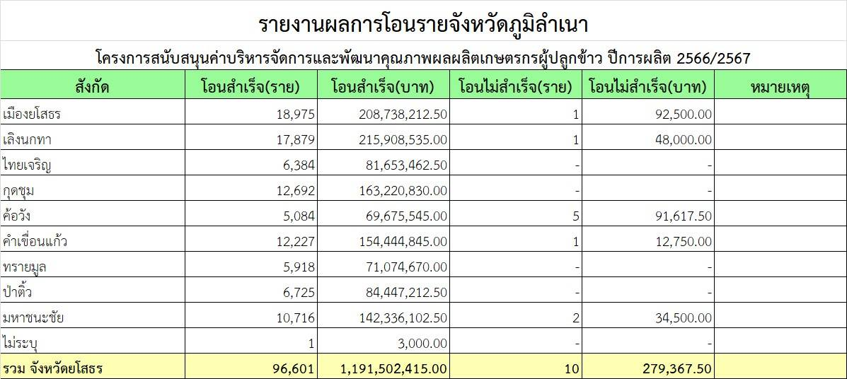

6. ประกาศกรมอุตุนิยมวิทยา เรื่อง ประกาศเริ่มต้นฤดูฝน ปี พ.ศ. 2567 ลงวันที่ 21 พฤษภาคม 2567 (ที่มา : กรมอุตุนิยมวิทยา)
ประเทศไทยได้สิ้นสุดฤดูร้อนและเริ่มต้นเข้าสู่ฤดูฝนแล้ว เมื่อวันที่ ๒0 พฤษภาคม ๒๕๖๗เนื่องจากบริเวณประเทศไทยตอนบน สภาพอากาศมีฝนตกชุกหนาแน่นครอบคลุมพื้นที่มากกว่าร้อยละ ๖0และต่อเนื่อง ๓ วันขึ้นไป ประกอบกับลมชั้นบนที่พัดปกคลุมประเทศไทยที่ระดับความสูงประมาณ ๑.๕ กิโลเมตร ได้เปลี่ยนทิศเป็นลมตะวันตกเฉียงใต้ ซึ่งจะพัดนำความชื้นจากทะเลอันดามันเข้ามาปกคลุมบริเวณประเทศไทยอย่างต่อเนื่อง ส่วนลมชั้นบนที่ระดับความสูงประมาณ ๑0 กิโลเมตร ได้เปลี่ยนทิศเป็นลมฝ่ายตะวันออก ซึ่งถือว่าเป็นการเข้าสู่ฤดูฝนของประเทศไทยในปีนี้
สำหรับฤดูฝนของประเทศไทยตอนบนจะสิ้นสุดประมาณกลางเดือนตุลาคม ส่วนภาคใต้โดยเฉพาะฝั่งตะวันออกจะมีฝนตกชุกหนาแน่นต่อไปอีกจนถึงกลางเดือนมกราคม ประกาศ ณ วันที่ 21 พฤษภาคม 2567
7. รายงานการพยากรณ์สภาวะอากาศและคาดการณ์ฝน ปี พ.ศ. 2567 (ข้อมูล : สถานีอุตุนิยมวิทยาจังหวัดยโสธร) รายงานการพยากรณ์สภาวะอากาศและคาดการณ์ฝนปี พ.ศ. 2567 สรุปดังนี้
- การคาดหมายลักษณะอากาศ บริเวณจังหวัดยโสธร ในช่วงเดือนมิถุนายน 2567
ปริมาณฝนรวมบริเวณประเทศไทยส่วนใหญ่จะสูงกว่าค่าปกติร้อยละ 10 ยกเว้น ภาคเหนือและ ภาคตะวันออกเฉียงเหนือจะใกล้เคียงค่าปกติ โดยจะมีปริมาณฝนรวมตามภาคต่างๆ ดังนี้ ภาคเหนือประมาณ 120 – 160 มม. ภาคตะวันออกเฉียงเหนือประมาณ 180 -220 มม. ภาคกลางประมาณ 130 - 170 มม. และภาคตะวันออกประมาณ 270 - 310 มม. และ. กรุงเทพมหานครและปริมณฑลประมาณ 210 - 240 มม. ภาคใต้ฝั่งตะวันออก 110 – 150 มม. ภาคใต้ฝั่งตะวันตก ประมาณ 350 - 390 มม. อุณหภูมิเฉลี่ยของประเทศไทยส่วนใหญ่จะสูงกว่าค่าปกติประมาณ 1 องศาเซลเซียส โดยประเทศไทยตอนบนจะ มีอุณหภูมิสูงสุดเฉลี่ย 34 - 36 องศาเซลเซียส และอุณหภูมิต่ำสุดเฉลี่ย 25 - 27 องศาเซลเซียส ส่วนภาคใต้จะมีอุณหภูมิ สูงสุดเฉลี่ย 32 - 34 องศาเซลเซียส และอุณหภูมิต่ำสุดเฉลี่ย 24 - 26 องศาเซลเซียส
- ข้อความระวัง
จะมีพายุหมุนเขตร้อนก่อตัวในมหาสมุทรแปซิฟิกเหนือด้านตะวันตก และอาจเคลื่อนตัวผ่าน ประเทศฟิลิปปินส์ลงสู่ทะเลจีนใต้ ส่งผลให้มรสุมตะวันตกเฉียงใต้ที่พัดปกคลุมประเทศไทยและอ่าวไทยมีกำลังแรงขึ้น ทำให้บริเวณประเทศไทยมีฝนตกเพิ่มขึ้น โดยเฉพาะบริเวณชายฝั่งภาคตะวันออกและภาคใต้ฝั่งตะวันตก ประชาชนจึง ควรติดตามข่าวพยากรณ์อากาศของกรมอุตุนิยมวิทยาอย่างใกล้ชิด

- สถานการณืเอลนีโญ/ลานีญา เดือนเมษายน พ.ศ. 2567 ดังนี้
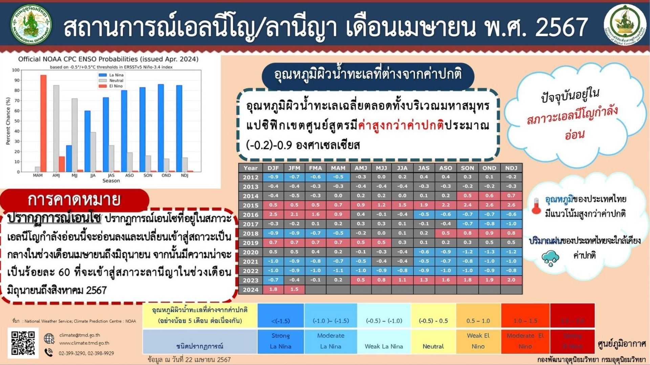

8. การจัดแผนป้องกันและบรรเทาสาธารณภัยด้านการเกษตรในช่วงฤดูฝนของจังหวัดยโสธร ปี 2567 (พฤษภาคม – ตุลาคม 2567)
ด้วยสำนักงานปลัดกระทรวงเกษตรและสหกรณ์ ขอให้สำนักงานเกษตรและสหกรณ์จังหวัดยโสธร จัดทำแผนเตรียมความพร้อมรับสถานการณ์ภัยพิบัติต่าง ๆ ที่จะเกิดขึ้นในรอบปี 2567 ได้แก่ ปัญหาภัยแล้ง ปัญหาอุทกภัย ปัญหาฝนทิ้งช่วง และปัญหาศัตรูพืชระบาด เพื่อเป็นแนวทางการดำเนินงานป้องกันและบรรเทาความเสียหายต่อพื้นที่การเกษตรตลอดจนให้การช่วยเหลือบรรเทาความเดือดร้อนให้แก่เกษตรกรได้อย่างรวดเร็ว และมีประสิทธิภาพต่อไป
และตามหนังสือสำนักงานเกษตรและสหกรณ์จังหวัดยโสธร ที่กษ. 0224.ยส./ว 373 ลงวันที่ 29 เมษายน 2567 ได้ขอความอนุเคราะห์ข้อมูลมาตรการ/แผนงานที่เกี่ยวข้องกับแผนป้องกันและบรรเทาสาธารณภัย ด้านการเกษตร ในช่วงฤดูฝน ปี 2567 (พฤษภาคม 2567 - ตุลาคม 2567) และขอให้จัดส่งข้อมูลดังกล่าว ให้สำนักงานเกษตรและสหกรณ์จังหวัดยโสธร ภายในวันที่ 15 พฤษภาคม 2567 ทาง E-mail : saraban_yst@opsmoac.go.th หรือ LINE ID : sunita_ny เพื่อจะได้รายงานให้ศูนย์ติดตามและแก้ไขปัญหาภัยพิบัติด้านการเกษตร กระทรวงเกษตรและสหกรณ์ทราบ ทั้งนี้ ได้ส่งแผนเตรียมรับสถานการณ์ภัยพิบัติด้านเกษตร ในช่วงฤดูฝน ปี 2567 เพื่อใช้เป็นแนวทางในการจัดทำแผนดังกล่าว ต่อไป

9. การจัดทำแผนป้องกันและบรรเทาสาธารณภัยด้านการเกษตร ในช่วงฝน ปี 2567 (พฤษภาคม 2567 – ตุลาคม 2567 )
สำนักงานปลัดกระทรวงเกษตรและสหกรณ์ ขอให้จังหวัดจัดทำแผนป้องกันและบรรเทาสาธารณภัยด้านการเกษตร ในช่วงฤดูฝน ปี 2567 (พฤษภาคม 2567 – ตุลาคม 2567) เพื่อเตรียมความพร้อมรับสถานการณ์ภัยพิบัติต่าง ๆ ที่จะเกิดขึ้นในรอบปี 2566 และเพื่อใช้เป็นแนวทางการดำเนินงานป้องกันและบรรเทาความเสียหายต่อพื้นที่การเกษตร ตลอดจนให้การช่วยเหลือบรรเทาความเดือดร้อนให้แก่เกษตรกรได้อย่างรวดเร็ว และมีประสิทธิภาพ ทั้งนี้ขอให้นำแผนป้องกันและบรรเทาสาธารณภัยด้านการเกษตรในช่วง ฤดูฝน ปี 2567 เสนอต่อคณะอนุกรรมการพัฒนาเกษตรและสหกรณ์ ระดับจังหวัด (อพก.) เพื่อรับทราบแผนและแนวทางการแก้ไขปัญหา และจัดส่งแผนดังกล่าวให้ศูนย์ติดตามและแก้ไขปัญหาภัยพิบัติด้านการเกษตร กระทรวงเกษตรและสหกรณ์ทราบภายในวันที่ 20 มิถุนายน 2567
ทั้งนี้ สำนักงานเกษตรและสหกรณ์จังหวัดยโสธร ได้รวบรวมข้อมูลเพื่อจัดทำแผนดังกล่าวเสร็จเรียบร้อยแล้ว และแผนได้ผ่านการประชุมพิจารณา แผนป้องกันและบรรเทาสาธารณภัย ด้านการเกษตร ในช่วงฝน ปี 2567 (พฤษภาคม 2567 – ตุลาคม 2567) เรียบร้อยแล้วเมื่อวันที่ 20 มิถุนายน 2567
10. มาตรการรับมือและบริหารจัดการน้ำในช่วงฤดูฝน ปี 2567 (ที่มา : โครงการชลประทานยโสธร)
บริหารจัดการน้ำตาม 10 มาตรการรับมือฤดูฝน ปี 2567 ของสำนักงานทรัพยากรน้ำแห่งชาติ (สทนช.)
1) คาดการณ์ชี้เป้าและแจ้งเตือนพื้นที่เสี่ยงน้ำท่วมและฝนทิ้งช่วง
2) ทบทวน ปรับปรุงเกณฑ์บริหารจัดการน้ำในแหล่งน้ำอาคารควบคุมบังคับน้ำอย่างบูรณาการในระบบลุ่มน้ำ และกลุ่มลุ่มน้ำ
3) เตรียมความพร้อมเครื่องจักรเครื่องมืออาคารชลศาสตร์ ระบบระบายน้ำโทรมาตร บุคลากรประจำพื้นที่เสี่ยงและศูนย์อพยพให้สามารถรองรับสถานการณ์ในช่วงน้ำหลากและฝนทิ้งช่วง
4) ตรวจสอบพร้อมติดตามความมั่นคงปลอดภัย คันกั้นน้ำ ทำนบ พนักกั้นน้ำ
5) เพิ่มประสิทธิภาพการระบายน้ำของทางน้ำอย่างเป็นระบบ
6) ซักซ้อมแผนเผชิญเหตุตั้งศูนย์ส่วนหน้าก่อนเกิดภัยและฟื้นฟูสภาพให้กับมาสู่สภาพปกติ
7) เร่งพัฒนาและเก็บกักน้ำในแหล่งน้ำทุกประเภทช่วงปลายฤดูฝน
8) สร้างความเข้มแข็งเครือข่ายภาคประชาชนในการให้ข้อมูลสถานการณ์
9) การสร้างการรับรู้ศูนย์บริการข้อมูลสถานการณ์น้ำและประชาสัมพันธ์
10) ติดตามประเมินผลปรับมาตรการให้สอดคล้องกับสถานการณ์ภัย
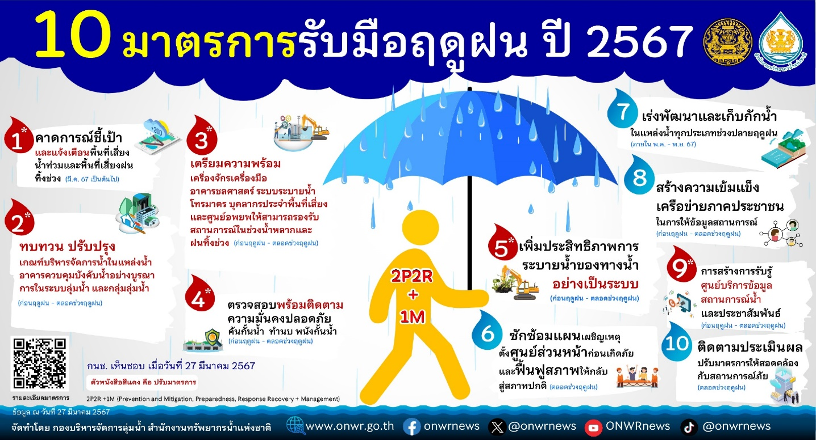

11. การเตรียมความพร้อมรับสถานการณ์ภัยพิบัติด้านการในช่วงฤดูฝน ปี 2567 และการช่วยเหลือผู้ประสบภัยพิบัติ (ทุกหน่วยงานนำเสนอ)
1. สำนักงานเกษตรและสหกรณ์จังหวัดยโสธร
1) จัดประชุมคณะกรรมการศูนย์ติดตามและการแก้ไขปัญหาภัยพิบัติด้านการเกษตรจังหวัด เดือนละ 1 ครั้ง เพื่อติดตามสถานการณ์ภัยพิบัติด้านการเกษตรและการให้ความช่วยเหลือผู้ประสบภัย
2) ติดตามสถานการณ์และผลกระทบด้านการเกษตร แจ้งเตือนภัย รวมทั้งติดตาม เร่งรัดการช่วยเหลือผู้ประสบภัยด้านการเกษตรของหน่วยงานต่างๆ ในจังหวัด ให้เป็นไปอย่างรวดเร็วทันต่อเหตุการณ์ และรวบรวมข้อมูลความเสียหายเบื้องต้น การให้ความช่วยเหลือขณะเกิดภัย แล้วรายงานสถานการณ์และผลการให้ความช่วยเหลือต่อคณะกรรมการบริหารศูนย์ และศูนย์ติดตามและแก้ไขปัญหาภัยพิบัติด้านการเกษตร กระทรวงเกษตรและสหกรณ์ทราบ
2. สำนักงานปศุสัตว์จังหวัดยโสธร
1) วิเคราะห์พื้นที่เสี่ยงภัย
2) จัดทำข้อมูลเกษตรกรผู้เลี้ยงสัตว์ให้เป็นปัจจุบัน
3) จัดเตรียมสำรองเสบียงอาหารสัตว์ให้เพียงพอ
4) จัดเตรียมวัสดุอุปกรณ์ เวชภัณฑ์ และยานพาหนะ
5) จัดเตรียมเสบียงอาหารสัตว์ให้เพียงพอทั้งหญ้าแห้ง และหญ้าสด ให้คำแนะนำในการสำรองอาหารสัตว์จุดที่ตั้งคลังเสบียงอาหารสัตว์ประจำตำบล สนับสนุนเสบียงสัตว์จากคลังเสบียงสัตว์เพื่อช่วยเหลือสัตว์ที่ประสบภัย

3. โครงการชลประทานยโสธร
ใช้พื้นที่ลุ่มต่ำเป็นพื้นที่รับน้ำหลาก บริหารจัดการน้ำโดยให้อยู่ในเกณฑ์ควบคุมของการบริหารอ่างเก็บน้ำหรือเขื่อนกั้นน้ำ – ระบายน้ำ ติดตั้งเครื่องจักร-เครื่องมือ วัสดุและอุปกรณ์ เพื่อเร่งระบายน้ำในพื้นที่ประสบภัย และตรวจสอบสภาพอาคารให้อยู่ในสภาพพร้อมใช้งาน
4. สำนักงานประมงจังหวัดยโสธร
สร้างการรับรู้ ประชาสัมพันธ์ให้เกษตรกรผู้เพาะเลี้ยงสัตว์น้ำ ติดตามสถานการณ์น้ำ และประกาศกรมอุตุนิยมวิทยาอย่างต่อเนื่อง การเฝ้าระวัง ติดตาม สถานการณ์น้ำการปล่อยน้ำ ของกรมชลประทานอย่างใกล้ชิด เตรียมอุปกรณ์ เช่น เครื่องสูบน้ำ อวน เครื่องเติมออกซิเจน หรืออื่น ๆ หากเกษตรกรขอรับการช่วยเหลือได้ทันท่วงที แจ้งเตือนเกษตรกรจับสัตว์น้ำที่ได้ขนาดขึ้นมาใช้ประโยชน์ให้มากที่สุด ป้องกันการออกจากบ่อของสัตว์น้ำโดยการใช้อวนและผ้าเขียวทำเป็นข้อล้อมบ่อในช่วงเกิดอุทกภัยลดความเสียหาย
5. สำนักงานสหกรณ์จังหวัดยโสธร
ให้ความช่วยเหลือตามนโยบายของกรมส่งเสริมสหกรณ์ สำรวจความเสียหาย ของสมาชิกสหกรณ์และกลุ่มเกษตรกร และรายงานกรมส่งเสริมสหกรณ์สำหรับสหกรณ์มีนโยบายจากกรมส่งเสริมฯ จะสำรวจสมาชิกสหกรณ์ในจังหวัดเกี่ยวกับสหกรณ์ การช่วยเหลือด้านหนี้สิน คือ ชดเชยตามมาตรการช่วยเหลือด้านหนี้สินสมาชิกสหกรณ์และกลุ่มเกษตรกร โดยชดเชยดอกเบี้ยให้สหกรณ์และกลุ่มเกษตรกรแทนสมาชิก ตามคุณสมบัติที่กรมส่งเสริมกำหนด การช่วยเหลือด้านเงินทุน คือ ให้เงินทุนกู้ยืมอัตราดอกเบี้ยต่ำแก่สหกรณ์และกลุ่มเกษตรกร
6. สำนักงานตรวจบัญชีสหกรณ์ยโสธร
ติดตามสถานการณ์และผลกระทบด้านการเกษตรและแจ้งเตือนภัย ลงพื้นที่เยี่ยมเยียน สร้างขวัญและกำลังใจ รวมทั้งให้คำแนะนำในการดูแลและพื้นฟูสภาพพื้นที่เมื่อเกิดภัย และมาตรการหลังการเกิดภัยส่งเสริมการเรียนรู้บัญชีรับ-จ่ายในครัวเรือนและบัญชีต้นทุนประกอบอาชีพในกลุ่มผู้ประสบภัย เพื่อให้เกษตรกรสามารถวางแผนในการประกอบอาชีพในอนาคตให้ดีขึ้น
7. ศูนย์วิจัยและพัฒนาการเกษตรยโสธร
ติดตาม เฝ้าระวัง สถานการณ์อุทกภัย จัดทีมเจ้าหน้าที่ลงพื้นที่ ตรวจเยี่ยมเกษตรกร เพื่อแจ้งเตือนและเฝ้าระวังก่อนประสบภัย มีการเตรียมสำรองเมล็ดพันธุ์พืชไว้สำหรับให้เกษตรกรหลังประสบอุทกภัย สนับสนุนพันธุ์พืช ปัจจัยการผลิต เช่น ชีวภัณฑ์ ปุ๋ยชีวภาพ
8. การยางแห่งประเทศไทยจังหวัดยโสธร
. ติดตามสถานการณ์เพื่อประชาสัมพันธ์แจ้งเตือนภัยแล้งแก่เกษตรกร ให้คำแนะนำและช่วยเหลือเกษตรกรที่ได้รับผลกระทบ สำรวจความสียหายของเกษตรกรผู้ปลูกยางพารา และเยียวยาสนับสนุนเงินช่วยเหลือแก่เกษตรกรชาวสวนยาง เพื่อบรรเทาความเดือดร้อนกรณีสวนยางประสบ

9. สำนักงานธนาคารเพื่อการเกษตรและสหกรณ์การเกษตรจังหวัดยโสธร
ประเมินสถานการณ์เบื้องต้น และเข้าให้ความช่วยเหลือเท่าทันตามมาตรการของธนาคาร
จัดทำข้อมูลเกษตรกรด้านปศุสัตว์เพื่อบริหารงาน และให้ความช่วยเหลืออย่างเร่งด่วน ร่วมมือกับส่วนราชการเพื่อให้ความช่วยเหลือตามความจำเป็นในทุกโอกาส .สำรวจความต้องการของเกษตรกร เช่น สินเชื่อฟื้นฟูเพื่อลงทุนหลังกลับเข้าสู่สภาวะปกติ อบรมให้ความรู้การผลิต การจำหน่าย การเชื่อมโยง การลดต้นทุน ส่วนการจ่ายสินเชื่อ มีนโยบายลดต้นทุน ลดดอกเบี้ย หรือปรับปรุงหนี้เพื่อช่วยเหลือและลดภาระแก่เกษตรกร อบรม ฟื้นฟูอาชีพเสริม และให้การช่วยเหลือฟื้นฟูด้านเงินทุนตามมาตรการของธนาคาร
10.ศูนย์หม่อนไหมเฉลิมพระเกียรติ สมเด็จพระนางเจ้าสิริกิติ์ พระบรมราชินีนาถ ศรีสะเกษ
ลงพื้นที่ติดตามผลกระทบ สำรวจความเสียหาย ให้กำลังใจ ให้คำแนะนำ รายงานส่วนฝ่ายที่เกี่ยวข้องเมื่อเกิดภัยพิบัติ สนับสนุนหม่อนพันธุ์ดี ทั้งท่อนพันธุ์หม่อน กิ่งชำหม่อนล้างราก หรือหม่อนชำถุง ไข่ไหม ที่เหมาะสมตามสภาพพื้นที่ ให้แก่เกษตรกรผู้ประสบภัยพิบัติ
11. ศูนย์วิจัยข้าวร้อยเอ็ด ติดตามแนะนำให้ความรู้จะมี 2 ช่วง
1) ติดตามให้คำแนะนำในพื้นที่ ที่ประสบภัยพิบัติ
2) สร้างกลุ่มชาวนาอาสาในพื้นที่จังหวัดที่รับผิดชอบเพื่อรายงานปัญหาในแต่ละพื้นที่ และแนะนำให้กลุ่มเกษตรผู้ทำนาให้สำรองพันธุ์ข้าวในเขตประสบอุทุกภัย
12. สำนักงานป้องกันและบรรเทาสาธารณภัยจังหวัดยโสธร
จัดทำแผนเผชิญเหตุยโสธรเป็นแผนของจังหวัด ทั้งการเฝ้าระวังเตรียมความพร้อม จัดเตรียมกำลังพล การจัดตั้งศูนย์บัญชาการ และประกาศเขตพื้นที่ประสบภัยพิบัติหลังเกิดภัย เพื่อให้หน่วยงานที่เกี่ยวข้อง ดำเนินการสำรวจเพื่อฟื้นฟูสิ่งสาธารณะประโยชน์ ซึ่งเป็นแผนของจังหวัด สำหรับเตรียมรับมือทุกด้าน ทั้งด้านสังคมสงเคราะห์ ด้านแพทย์และสาธารณสุข ด้านการเกษตร เป็นต้น
13. สำนักงานทรัพยากรธรรมชาติและสิ่งแวดล้อมจังหวัดยโสธร
เตรียมการประสานงานกับหน่วยงานที่เกี่ยวข้องเมื่อเกิดภัยพิบัติหากมีการขอความช่วยเหลือจะได้ช่วยทันที เพื่อแก้ปัญหาต่อไป ทั้งด้านกำลังพล การขอรับสนับสนุนทางด้านน้ำ เป็นต้น ประสานความพร้อมจากสำนักทรัพยากรน้ำบาดาล เขต 11 (อุบลราชธานี) ด้านบุคลากร เครื่องจักร น้ำดื่มและจุดจ่ายน้ำในพื้นที่จังหวัดยโสธร
14. สำนักงานเกษตรจังหวัดยโสธร
1) ประชาสัมพันธ์แจ้งให้เกษตรกรขึ้นทะเบียนเกษตรกรหรือปรับปรุงข้อมูลทะเบียนเกษตรกรผู้ปลูกพืช ตามหลักเกณฑ์ที่กรมส่งเสริมการเกษตรได้กำหนดไว้ ในห้วงเวลาที่กำหนด ให้แล้วเสร็จและเป็นปัจจุบันก่อนเกิดภัย ผ่านช่องทางต่าง ๆ ดังนี้ เกษตรกรรายใหม่ ขึ้นทะเบียนออนไลน์ผ่านเว็บไซต์ Efarmer.doae.go.th หรือเรียกว่า e-form เกษตรกรรายเก่า ขึ้นทะเบียนผ่าน Application Farmbook ณ สำนักงานเกษตรอำเภอทั่วประเทศ หลังการเพาะปลูกพืชแล้ว 15 วัน
2) เข้าร่วมการประชาคม /หรือตรวจสอบข้อมูล การปิดประกาศข้อมูลผู้ขึ้นทะเบียนและปรับปรุงข้อมูลทะเบียนเกษตรกร ปี 2567
3) ดำเนินการตรวจสอบข้อมูลและยืนยันข้อมูลการปลูกพืช ณ สำนักงานเกษตรอำเภอ ตามที่ตั้งแปลง ให้แล้วเสร็จก่อนเกิดภัย
4) ประชาสัมพันธ์แจ้งเตือนภัยไปยังสำนักงานเกษตรอำเภอและเกษตรกรในพื้นที่ที่มีโอกาสเกิดความเสี่ยงอุทกภัย ภัยแล้ง โรคและแมลงระบาดเพื่อให้เกษตรกรในพื้นที่ทราบ และเตรียมการป้องกัน พร้อมทั้งให้คำแนะนำทางวิชาการต่าง ๆ เช่น
- กรณีเกิดอุทกภัย : ติดตาม เฝ้าระวัง สถานการณ์น้ำในพื้นที่เสี่ยง พร้อมรายงานให้ผู้บังคับบัญชาทราบ
- กรณีเกิดฝนทิ้งช่วงเป็นเวลานานและมีน้ำขังในแปลงนา แนะนำให้ทำการตัดใบข้าว
- กรณี เกิดการระบาดของโรคและแมลงแจ้งให้ศูนย์จัดการศัตรูพืชชุมชน (ศจช.) ในทุกอำเภอลงพื้นที่สำรวจแปลงเพาะปลูกพืชเพื่อเก็บข้อมูลศัตรูพืชในแปลงมาใช้ในการคำนวนและพยากรณ์การระบาดของศัตรูพืชโดยเฉพาะโรคพืชสำคัญในพืชเศรษฐกิจ เช่น โรคไหม้ในข้าว โรคแอนแทรคโนสในพริก เป็นต้น
5) แจ้งข่าวสารการขึ้นทะเบียนและปรับปรุงข้อมูลทะเบียนเกษตรกร และข้อมูลการระบาดของศัตรูพืช ผ่านสื่อและช่องทางต่างๆ ได้แก่ -Applicatoin: Line group อกม. , เพจ Facebook สำนักงานเกษตรอำเภอ สำนักงานเกษตรจังหวัด กรมประชาสัมพันธ์จังหวัดยโสธร ที่ประชุมกำนัน ผู้ใหญ่บ้าน อกม. จดหมายข่าว วิทยุกระจายเสียง ทาง Social network หอกระจายข่าว
6) แนะนำเกษตรกรผู้ปลูกพืชในพื้นที่เสี่ยงสูงดำเนินการซื้อประกันภัย จากธนาคารเพื่อการ เกษตรและสหกรณ์ (ธกส.) โดยเชิญเจ้าหน้าที่ จาก ธกส. มาชี้แจงรายละเอียดในการประชุมสำนักงานฯ
7) การช่วยเหลือเยียวยาเกษตรกรผู้ประสบภัยพิบัติด้านการเกษตรตามระเบียบกระทรวงการคลังว่าด้วยเงินทดรองราชการเพื่อช่วยเหลือผู้ประสบภัยพิบัติกรณีฉุกเฉิน พ.ศ. 2562 ซึ่งเกษตรจะได้รับการช่วยเหลือไม่เกิน 30 ไร่ ต่อราย
8) การฟื้นฟูพื้นที่ทางการเกษตรและอาชีพด้านการเกษตร เพื่อสร้างงาน สร้างรายได้
9) สนับสนุนพันธุ์พืชผักสวนครัวเพื่อสร้างแหล่งอาหาร
15. สถานีพัฒนาที่ดินยโสธร
ลงพื้นที่ให้ความช่วยเหลือและให้คำแนะนำแก่เกษตรกรในการดูแลและฟื้นฟูสภาพพื้นที่ที่ได้รับความเสียหาย และฟื้นฟูสภาพดินกรด (หลังจากการแช่ขังของน้ำนาน) ปรับปรุงดินกรด จำนวน 700 ไร่
16. สำนักงานปฏิรูปที่ดินจังหวัดยโสธร
ร่วมบูรณาการ การช่วยเหลือเกษตรกรผู้ประสบภัยกับหน่วยงานหลัก ตามมาตรการช่วยเหลือด้านการฟื้นฟูอาชีพเกษตรกรและโครงสร้างพื้นฐานที่จำเป็น ตรวจสอบข้อมูลลูกหนี้กองทุนปฏิรูปที่ดินเพื่อเกษตรกรรม เพื่อให้ความช่วยเหลือเกษตรกรตามระเบียบและมติที่เกี่ยวข้อง ดังนี้
1) การลดภาระหนี้สินของเกษตรกรสำหรับลูกหนี้ที่มีหนี้ค้างชำระ ได้แก่ การผ่อนผันหรือขยายระยะเวลาการจัดเก็บค่าเช่าซื้อที่ดิน การผ่อนผันหรือขยายระยะเวลาการชำระหนี้เงินกู้ การลดหรืองดเก็บดอกเบี้ยเงินกู้ การลดหรืองดเว้นการจัดเก็บค่าเช่าที่ดิน
2) การสนับสนุนสินเชื่อดอกเบี้ยต่ำ สำหรับเกษตรกรรายใหม่หรือเกษตรกรรายเดิมที่ไม่มีหนี้ค้างชำระโดยกำหนดอัตราดอกเบี้ยร้อยละ 0 ต่อปี เป็นระยะเวลา 1 ปี หลังจากนั้นใช้อัตราดอกเบี้ยร้อยละ 2 ต่อปี วงเงินกู้ไม่เกินรายละ 50,000 บาท และมีระยะเวลาการกู้ไม่เกิน 3 ปี
17. สถานีอุตุนิยมวิทยาจังหวัดยโสธร
ติดตามสถาณการณ์ และแจ้งข้อมูลข่าวอากาศ อย่างต่อเนื่อง เพื่อสนับสนุนการดำเนินการเฉพาะหน้า เมื่อประสบเหตุ เสริมสร้างเครือข่ายความร่วมมือประชาชนและภาคส่วนต่าง ๆ รวมทั้งองค์ความรู้ด้านอุตุนิยมวิทยาและแผ่นดินไหวเพื่อลดความเสี่ยงและผลกระทบจากภัยธรรมชาติ
18. ศูนย์วิจัยและพัฒนาอาหารสัตว์ยโสธร
จัดเตรียมเสบียงสัตว์ให้พร้อมและเพียงพอต่อการช่วยเหลือ จัดเตรียมยานพาหนะ/พนักงานขับรถบรรทุก/มอบหมายให้สามารถปฏิบัติงานได้ทันที ซักซ้อมทำความเข้าใจขั้นตอนการให้การสนับสนุนพันธุ์พืชอาหารสัตว์และเลี้ยงสัตว์ สำรวจพื้นที่ที่ได้รับความเสียหาย ให้การสนับสนุนเมล็ดพันธุ์/ท่อนพันธุ์พืชอาหารสัตว์ตามระเบียบกรมปศุสัตว์ และติดตามให้คำแนะนำการปลูก การบำรุงรักษา ตลอดจนการใช้ประโยชน์
19. ศูนย์วิจัยและพัฒนาการเพาะเลี้ยงสัตว์น้ำจืดยโสธร
ประชาสัมพันธ์แจ้งเตือนภัยกับเกษตรกรผู้เพาะเลี้ยงสัตว์น้ำ ได้ทราบถึงช่วงระยะเวลาหรือภาวะภัยที่จะมาถึง และเฝ้าระวังโรคสัตว์น้ำในฤดูฝน เพื่อสามารถเตรียมตัวรับสถานการณ์ หาวิธีการป้องกันแก้ไขหลีกเลี่ยงความเสียหายที่จะเกิดขึ้นให้มากที่สุด โดยดำเนินการในรูปแบบต่างๆ เช่น แจ้งผ่านเวทีประชุมกำนันผู้ใหญ่บ้าน, แจ้งผ่านประชาสัมพันธ์จังหวัด, แจ้งผ่านผู้นำชุมชน,แจ้งผ่านประมงอาสา, ประชาสัมพันธ์แจ้งเตือนทางสถานีวิทยุกระจายเสียงกรมประมง เป็นต้น วางแผนการเลี้ยงสัตว์น้ำให้เหมาะสมกับสภาพพื้นที่และฤดูกาล เพื่อให้สามารถจับสัตว์ได้ก่อนฤดูน้ำหลาก เฝ้าระวังโรคสัตว์น้ำ หากเกิดความเสียหายหรือผลกระทบด้านประมง ให้หน่วยงานให้ความช่วยเหลือเพื่อบรรเทาความเดือดร้อนตามความสมควร ประสานหน่วยงานต่าง ๆ ที่เกี่ยวข้อง เพื่อร่วมกันช่วยเหลือผู้ประสบภัยให้ได้ผลอย่างมีประสิทธิภาพ
20. สำนักงานเศรษฐกิจการเกษตรที่ 11 อุบลราชธานี
ลงพื้นที่เยี่ยม สร้างขวัญกำลังใจ รับฟังปัญหา รวมทั้งให้คำแนะนำช่องทางในการรับความช่วยเหลือจากหน่วยงานที่เกี่ยวข้อง ร่วมกับเศรษฐกิจการเกษตรอาสา (ศกอ.) ที่อยู่ในพื้นที่เข้าไปให้ความช่วยเหลือในเบื้องต้น วิเคราะห์/ประเมินผลกระทบที่เกิดขึ้น เพื่อจัดทำแนวทางการฟื้นฟูและการป้องกันในปีถัดไป และส่งเสริมให้เกษตรกรผลิตสินค้าระยะสั้นที่มีตลาดรองรับ (ตลาดนำการผลิต) ถ่ายทอดแนวคิดการคำนวนต้นทุน/ผลตอบแทน โดยใช้สมาร์ทโฟน ผ่านแอพพลิเคชั่น “กระดานเศรษฐีเกษตรกรมีโอกาส” (RCMO) ก่อนตัดสินใจทำการผลิตสินค้าเกษตรเพื่อให้ได้ผลตอบแทนที่สูงสุด เกิดความมั่นคงในอาชีพ ต่อไป

12. มาตรการควบคุมการเผาและห้ามเผาเด็ดขาด สำนักงานเกษตรจังหวัดยโสธร (กลุ่มอารักขาพืช)
แนวทางการป้องกันและแก้ปัญหาการเผาในพื้นที่เกษตรกรรม ปี 2566/67 ของสำนักงานเกษตรจังหวัดยโสธร ดำเนินการเชิงรุกผ่านหลักดำเนินการ 3R ประกอบด้วย 1) Re-Habit : ส่งเสริมให้เกษตรกรปรับเปลี่ยนพฤติกรรมการปลูกพืชเป็นการปลูกแบบไม่เผา ภายใต้มาตรฐาน GAP PM2.5 Free 2) Replace with perennial crops : ส่งเสริมการปรับเปลี่ยนชนิดและวิธีการปลูกพืชบนพื้นที่สูง จากพืชที่ยังใช้ระบบการเผา เช่น ข้าวโพด เป็นไม้ผล ไม้ยืนต้น และ 3) Replace with Alternate crops : ส่งเสริมการปรับเปลี่ยนชนิดและวิธีการปลูกพืชบนพื้นราบ โดยเน้นการจัดการเศษวัสดุเหลือใช้ให้เกิดมูลค่าทางเศรษฐกิจและเป็นประโยชน์ต่อดิน โดยดำเนินงานผ่านกิจกรรมต่างๆ เพื่อป้องปรามการเผา เน้นปรับเปลี่ยนพฤติกรรม มีเป้าหมายจากงบกรมส่งเสริมการเกษตร จำนวน 370 ราย ในพื้นที่ 9 อำเภอ คาดการลดการเผาได้ 3,130 ไร่ โดยจัดกิจกรรมรณรงค์ให้หยุดเผาในพื้นที่เกษตรกรรม ส่งเสริมให้เกษตรกรจัดการเศษวัสดุเหลือใช้ทางการเกษตรทดแทนการเผา เช่น การไถกลบตอซังหรือเศษซากพืช การสร้างมูลค่าเพิ่มจากวัสดุเหลือใช้ทางการเกษตร การนำไปทำปุ๋ยอินทรีย์ การเปลี่ยนเป็นพืชอาหารสัตว์และสำรองเสบียงสัตว์ นอกจานี้ยังมีเป้าหมายจากงบประมาณกลุ่มจังหวัดภาคตะวันออกเฉียงเหนือตอนล่าง 2 เป้าหมาย 450 ราย ในพื้นที่ 9 อำเภอ เข้าร่วมกระบวนถ่ายทอดความรู้และส่งเสริมให้มีการจัดการเศษวัสดุเหลือใช้ทางการเกษตร การปรับเปลี่ยน วิธีการผลิตจากเดิมสู่การทำการเกษตรปลอดการเผาและเป็นมิตรกับสิ่งแวดล้อม สร้างการมีส่วนร่วม ของเกษตรกรและชุมชน และสร้างเครือข่ายปลอดการเผา เพื่อป้องกันและแก้ไขปัญหาการเผาในพื้นที่ การเกษตรอย่างยั่งยืน
สำหรับมาตรการเชิงรับ สำนักงานเกษตรจังหวัดยโสธร รับผิดชอบ Hotspot ที่เกิดขึ้นในพื้นที่การเกษตร (รหัส 5) ในปี 2567 กระทรวงเกษตรและสหกรณ์มีนโยบายให้ใช้ข้อมูลจากดาวเทียมระบบ Modis เป็นเป้าหมายในการดำเนินงาน สำหรับจังหวัดยโสธรมีเป้าหมายลด Hotspot ในพื้นที่การเกษตรจากปี 2566 ร้อยละ 10 (ปี 2566 ระหว่างวันที่ 1 มกราคม - 31 พฤษภาคม 2566 เกิด Hotspot จำนวน 32 จุด โดยเป้าหมายในปี 2567 ต้องมี Hotspot ไม่เกิน 28 จุด) จึงได้ดำเนินการจัดชุดปฏิบัติการเฝ้าระวังการเผาในพื้นที่การเกษตรระดับอำเภอ และระดับตำบล สอดคล้องกับจำนวนคน พื้นที่ และข้อมูล Hotspot เพื่อทำหน้าที่บริหารจัดการป้องกันและแก้ไขปัญหาการเผาในพื้นที่การเกษตรระดับพื้นที่ โดยชุดปฏิบัติการฯ จัดทำแผนการดำเนินงาน ประเมินความเสี่ยง เฝ้าระวัง เผชิญเหตุ เยี่ยมเยียนป้องปราม การเผาในพื้นที่การเกษตร และดำเนินงานภายใต้ 3 มาตรการ เจอ (เจอ - ชุดปฏิบัติการฯ ตรวจจุด Hotspot ลงพื้นที่ร่วมกับท้องถิ่นเพื่อดับไฟ) จับ (จับเข่าคุย - วางแผนลงพื้นที่ทำความเข้าใจเป้าหมายพื้นที่ที่เคยเกิดจุด Hotspot ปี 66) ปรับ (ปรับเปลี่ยนไม่เผา - ชี้แจง/สนับสนุนให้ปรับเปลี่ยนการจัดการแปลงหลังการเก็บเกี่ยว) ปัจจุบัน (ตั้งแต่วันที่ 19 ธันวาคม 2566 เป็นต้นมา)

13. รายงานสถานการณ์การเผาในพื้นที่การเกษตร จังหวัดยโสธร (ระหว่างวันที่ 1 มกราคม 2567 – 31 พฤษาคม 2567) (ที่มา : สำนักงานเกษตรจังหวัดยโสธร )
สรุปผลการตรวจสอบจุดความร้อนในพื้นที่การเกษตร ตามพิกัดจากดาวเทียมระบบ Modis ระหว่างวันที่ 1 มกราคม 2567 - 31 พฤษภาคม 2567 ในพื้นที่จังหวัดยโสธร พบจุดความร้อน จำนวน 45 จุด ตรวจสอบแล้วเสร็จทั้ง 45 จุด พบการเผาจริง 39 จุด ไม่พบการเผา จำนวน 6 จุด รายละเอียดตามตาราง
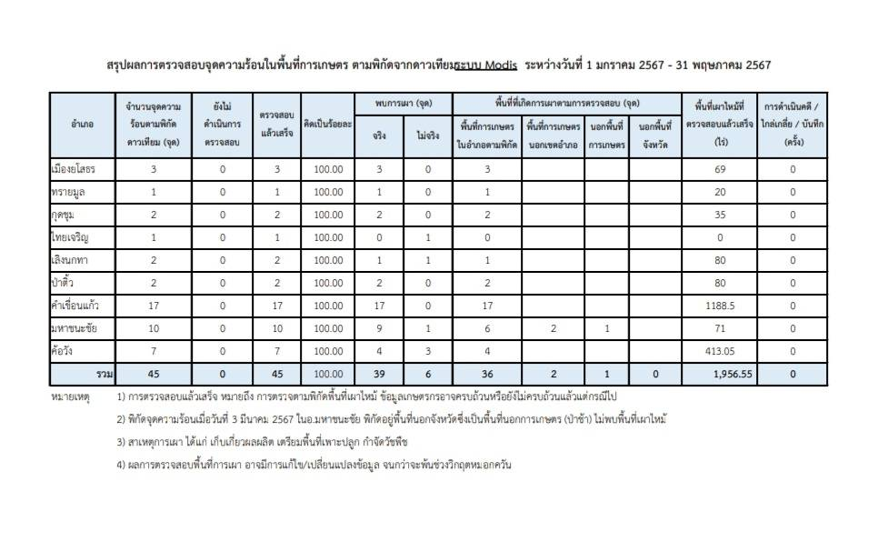

14. สถานการณ์โรคใบด่างมันสำปะหลังจังหวัดยโสธร แยกรายอำเภอข้อมูลสะสม (สำนักงานเกษตรจังหวัดยโสธร)
ที่ | อำเภอ | พื้นที่ปลูกมันสำปะหลัง  (ไร่) | จำนวนเกษตรกร  (ราย) | พื้นที่พบโรคใบด่างมันสำปะหลัง
 |  |  |  | ไร่ | ราย
1 | ไทยเจริญ | 3,370 | 383 | 0 | 0
2 | ทรายมูล | 1,757 | 247 | 12 | 5
3 | คำเขื่อนแก้ว | 21,738 | 2,903 | 0 | 0
4 | ป่าติ้ว | 7,939 | 1,112 | 63 | 54
5 | กุดชุม | 4,833 | 584 | 0 | 0
6 | เมืองยโสธร | 8,470 | 1,802 | 42.75 | 15
7 | เลิงนกทา | 28,415 | 2,348 | 0 | 0
8 | มหาชนะชัย | 10,233 | 1,561 | 0 | 0
9 | ค้อวัง | 873 | 192 | 0 | 0
 | รวม | 87,628 | 11,159 | 117.75 | 74

มาตรการป้องกันกำจัดโรคใบด่างมันสำปะหลัง
1. มาตรการสร้างการรับรู้
1.1 มุ่งเน้นการสร้างการรับรู้ให้กับเจ้าหน้าที่และเกษตรกรได้ทราบและตระหนักรู้ เกี่ยวกับที่มา ความสำคัญ ปัจจัยที่มีผลต่อการระบาดของโรคใบด่างมันสำปะหลัง การจัดการโรคอย่างถูกต้องเหมาะสม และข้อกฎหมายที่เกี่ยวข้อง โดยมุ่งหวังให้เกิดการนำองค์ความรู้ไปปฏิบัติ เกิดทักษะ และสามารถควบคุมและจัดการโรคได้อย่างเหมาะสมและยั่งยืน
1.2 ประชาสัมพันธ์ผ่านช่องทางต่าง ๆ เช่น วิทยุ โซเชียลมีเดีย สื่อสิ่งพิมพ์ การประชุม สัมมนา เพื่อให้เกษตรกรหรือบุคคลทั่วไปสามารถเข้าถึงความรู้ และพัฒนาตนเองให้เป็นผู้รู้ได้สะดวกและรวดเร็ว
1.3 สร้างภาคีเครือข่าย ในการประชาสัมพันธ์ ถ่ายทอดความรู้ ข้อมูลข่าวสาร งานวิชาการต่าง ๆ ให้สามารถเผยแพร่ได้อย่างกว้างขวางและมีประสิทธิภาพ เช่น ศูนย์จัดการศัตรูพืชชุมชน (ศจช.) แปลงใหญ่ หรือแหล่งเรียนรู้ต่าง ๆ
2. มาตรการเฝ้าระวังและป้องกันการระบาด
2.1 ทุกอำเภอมีการสำรวจติดตามสถานการณ์การระบาดศัตรูพืชอย่างสม่ำเสมอ โดยการพัฒนาศูนย์จัดการศัตรูพืชชุมชน อาสาสมัครเกษตรหมู่บ้าน (อกม.) ผู้นำชุมชน และเกษตรกร ให้สามารถสำรวจติดตามสถานการณ์ศัตรูพืชในชุมชนได้อย่างมีประสิทธิภาพ และรายงานข้อมูลในระบบติดตามสถานการณ์ระบาดศัตรูพืชรายแปลง https://report-ppsf.doae.go.th/site/module ผ่านสำนักงานเกษตรอำเภอในพื้นที่ทุกอำเภอ เพื่อติดตามสถานการณ์ศัตรูพืชในพื้นที่และใช้เป็นข้อมูลประกอบการวางแผนการจัดการศัตรูพืชได้อย่างเหมาะสม
2.2 จัดทำแปลงติดตามสถานการณ์ศัตรูพืช เพื่อใช้ในการติดตามสถานการณ์ และเตือนการระบาดศัตรูพืชในทุกอำเภอ
2.3 ส่งเสริมและรณรงค์ให้เกษตรกรใช้พันธุ์ทนทานต่อโรคใบด่างมันสำปะหลัง เช่น เกษตรศาสตร์ 50 ห้วยบง 60 ระยอง 72 ระยอง 90 และพันธุ์อื่น ๆ ที่ได้รับการรับรองจากหน่วยงานราชการและปลอดโรคใบด่าง โดยไม่ใช้ท่อนพันธุ์จากแหล่งที่พบการระบาด หรือท่อนพันธุ์ที่ไม่ทราบแหล่งที่มา
3. มาตรการควบคุมการระบาด
3.1 หากพบต้นมันสำปะหลังแสดงอาการโรคใบด่างขุดหรือถอนต้นมันสำปะหลังที่แสดงอาการใบด่างมันสำปะหลังไปทำลายตามหลักวิชาการ และแจ้งหน่วยงานที่เกี่ยวข้องเพื่อดำเนินการตรวจสอบและแก้ไขปัญหาทันที
3.2 บังคับใช้มาตรการทางกฎหมาย ซึ่งจังหวัดยโสธร ได้ออกประกาศคณะการมการส่วนจังหวัดว่าด้วยราคาสินค้าและบริการ (กจร.) จังหวัดยโสธร ฉบับที่ 1 พ.ศ. 2566 เรื่อง การควบคุมการขนย้ายต้นพันธุ์ ท่อนพันธุ์มันสำปะหลัง ลงวันที่ 7 กันยายน 2566 และประกาศสำนักงานคณะกรรมการส่วนจังหวัดว่าด้วยราคาสินค้าและบริการจังหวัดยโสธร ฉบับที่ 1 พ.ศ. 2566 เรื่อง หลักเกณฑ์ และวิธีการในการขออนุญาต การอนุญาต แบบหนังสืออนุญาต และวิธีการขนย้ายต้นพันธุ์ ท่อนพันธุ์มันสำปะหลัง ลงวันที่ 8 กันยายน 2566 เพื่อควบคุมการขนย้ายต้นพันธุ์ ท่อนพันธุ์มันสำปะหลัง เข้าหรืออกจากพื้นที่จังหวัดยโสธร จะต้องขนย้ายก่อนทุกครั้ง มีผลบังคับใช้เป็นระยะเวลา 1 ปี (8 กันยายน 2566 – 7 กันยายน 2567) และได้ดำเนินการประชาสัมพันธ์แจ้งให้ทุกอำเภอทราบและประชาสัมพันธ์ให้เกษตรกรในพื้นที่ทราบเพื่อดำเนินการได้อย่างถูกต้อง
3.3 สร้างข้อตกลงร่วมของชุมชนโดยชุมชนเป็นผู้กำหนด เพื่อควบคุมการระบาดของศัตรูพืชในพื้นที่
4. มาตรการให้ความช่วยเหลือ
4.1 กรณีเกิดความเสียหายจากการระบาดของศัตรูพืชให้หน่วยงานในพื้นที่พิจารณาดำเนินการช่วยเหลือเบื้องต้น เช่น ควบคุมการระบาดไม่ให้มีการขยายพื้นที่การะบาดต่อไป เฝ้าระวังพื้นที่ที่ยังไม่พบการระบาด
4.2 กรณีเกิดความเสียหายสิ้นเชิงจากการระบาดของโรคใบด่าง ดำเนินการตามขั้นตอนการให้ความช่วยเหลือตามระเบียบกระทรวงการคลัง
5. มาตรการวิจัยและพัฒนาเพื่อการจัดการในระยะยาว
พัฒนาพันธุ์มันสำปะหลังให้มีลักษณะต้านทานโรคใบด่างมันสำปะหลัง ให้ผลผลิตสูง เปอร์เซ็นต์แป้งสูง ต้านทานต่อแมลงหวี่ขาวยาสูบ หน่วยงานที่เกี่ยวกับการวิจัย เช่น กรมวิชาการเกษตร สวทช.
6. มาตรการติดตามประเมินผล
มีการติดตาม และขับเคลื่อนการป้องกันกำจัดโรคใบด่างมันสำปะหลังอย่างต่อเนื่อง เพื่อประเมินสถานการณ์การระบาดของโรคใบด่างมันสำปะหลัง

15. รายงานภาวะเศรษฐกิจการเกษตรจังหวัดยโสธร (สำนักงานเศรษฐกิจการเกษตร ที่ 11 อุบลราชธานี)
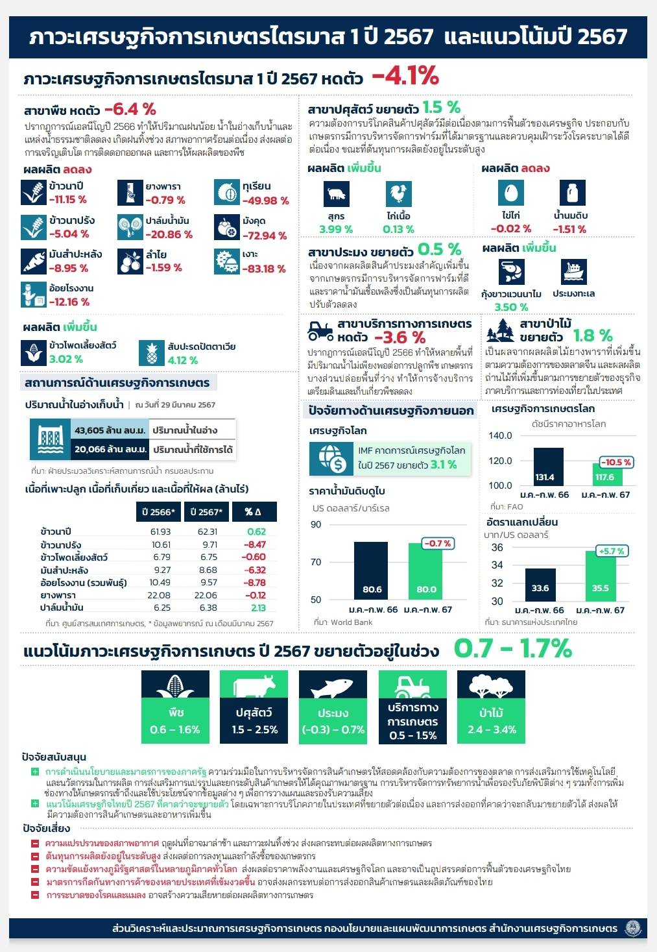

16. รายงานผลการประชาสัมพันธ์และการแจ้งเตือนภัยด้านการเกษตร ประจำเดือนพฤษภาคม พ.ศ. 2567 (ข้อมูล : หน่วยงานในสังกัดกระทรวงเกษตรและสหกรณ์ระดับจังหวัดที่เกี่ยวข้อง)

เรื่องที่ประชาสัมพันธ์/  แจ้งเตือนภัย | หน่วยงานที่ดำเนินการ | สื่อ/วิธีการประชาสัมพันธ์ | วันที่ดำเนินการ
ก่อนเกิดภัย  1. สถานการณ์น้ำและการเฝ้าระวังเตรียมความพร้อมรับมือสถานการณ์อุทกภัย | - โครงการชลประทานยโสธร  - สำนักงานเกษตรและสหกรณ์จังหวัดยโสธร | - ป้ายประชาสัมพันธ์ของโครงการฯ  - อินเตอร์เน็ต/E-mail/Line หน่วยงานในสังกัดกระทรวงเกษตรและสหกรณ์ | 1-31 พฤษภาคม 2567 (ยกเว้นวันเสาร์-อาทิตย์)
2. พยากรณ์อากาศยโสธร | สถานีอุตุนิยมวิทยายโสธร | - ประชาสัมพันธ์สภาพอากาศและการคาดหมาย/พยากรณ์อากาศจังหวัดยโสธร  - อินเตอร์เน็ต/E-mail/Line หน่วยงานในสังกัดกระทรวงเกษตรและสหกรณ์ | 1-31 พฤษภาคม 2567 (ยกเว้นวันเสาร์-อาทิตย์)
3. สำนักงานเกษตรจังหวัดยโสธร งดเผา ในพื้นที่เกษตรกรรม และการเผาทุกประเภท | สำนักงานเกษตรจังหวัดยโสธร | - ประชาสัมพันธ์ งดเผาทุกประเภท เผาในที่โล่ง เผาอ้อย เผาตอซัง เผาป่าและบริเวณข้างทาง ผลเสียที่เกิดขึ้นจากการเผาฟาง ฝุ่น PM 2.5 ทำให้เกิดฝุ่น ควันและก๊าซพิษ อันตรายถึงชีวิต ทำลายโครงสร้างดิน : ดินแน่น แข็งกระด้าง รากพืชชอนไชยาก พืชจะอ่อนแอ ทำลายธาตุอาหารในดิน ทำลายอินทรีย์วัตถุในดิน สูญเสียธาตุอาหารจากฟาง ดินมีธาตุอาหารต่ำ ต้องใส่ปุ๋ยมากขึ้นทำให้ดินเป็นกรดมากขึ้น : ธาตุอาหารจะละลายให้พืชดูดกินได้น้อยลง อ่อนแอ ผลผลิตลด ทำลายสิ่งมีชีวิต ที่มีประโยชน์ในดิน พืชจะขาดธาตุ อ่อนแอ ผลผลิตลด  - อินเตอร์เน็ต/E-mail/Line หน่วยงานในสังกัดกระทรวงเกษตรและสหกรณ์ | 1-31 พฤษภาคม 2567

เรื่องที่ประชาสัมพันธ์/  แจ้งเตือนภัย | หน่วยงานที่ดำเนินการ | สื่อ/วิธีการประชาสัมพันธ์ | วันที่ดำเนินการ
ก่อนเกิดภัย  4. เตือนภัยการเกษตร ระวัง หนอนกระทู้หอม ในหอมแบ่ง | - สำนักงานเกษตรจังหวัดยโสธร  - สำนักงานเกษตรอำเภอ | - สำนักงานเกษตรจังหวัดยโสธร เตือนภัยสภาพอากาศในช่วงนี้อากาศร้อน และฝนตกบางพื้นที่ เตือนผู้ปลูกหอมแบ่ง ในระยะปลูก-เก็บเกี่ยว รับมือหนอนกระทู้หอม หนอนกระทู้หอมจะเจาะเข้าไปอาศัยในใบหอมและกัดกินเนื้อเยื่อใบหอมทำให้ใบมีสีขาว และจะกัดกินไปถึงหัวหอมทำให้ ไม่สามารถเก็บผลผลิตได้  - อินเตอร์เน็ต/E-mail/Line หน่วยงานในสังกัดกระทรวงเกษตรและสหกรณ์ | 9 พฤษภาคม 2567
5. สำนักงานเกษตรจังหวัดยโสธร เตือนภัย ชาวสวนพริกระวังเพลี้ยไฟพริกระบาด | - สำนักงานเกษตรจังหวัดยโสธร  - สำนักงานเกษตรอำเภอ | - สำนักงานเกษตรจังหวัดยโสธร เตือนภัยการเกษตร ชาวสวนพริกระวังเพลี้ยไฟพริกระบาด โดยตัวอ่อนและตัวเต็มวัยเพลี้ยไฟพริกจะดูดกินน้ำเลี้ยง จากยอด ใบอ่อน ตาดอก และดอก ทำให้ใบ หรือยอดอ่อนหงิก ขอบใบหงิกหรือม้วนขึ้นด้านบน ถ้าเข้าทำลายระยะพริกออกดอก จะทำให้ดอกพริกร่วงไม่ติดผล การทำลายในระยะผล จะทำให้รูปทรงของผลบิดงอ ถ้าการระบาดรุนแรงพืชจะชะงักการเจริญเติบโต หรือแห้งตายในที่สุด  - อินเตอร์เน็ต/E-mail/Line หน่วยงานในสังกัดกระทรวงเกษตรและสหกรณ์ | 9 พฤษภาคม 2567

เรื่องที่ประชาสัมพันธ์/  แจ้งเตือนภัย | หน่วยงานที่ดำเนินการ |  | สื่อ/วิธีการประชาสัมพันธ์ |  | วันที่ดำเนินการ
ก่อนเกิดภัย  6. สำนักงานเกษตรจังหวัดยโสธร เตือนภัยระวัง โรคราน้ำค้าง เชื้อรา ในข้าวโพด (ข้าวโพดฝักสด,ข้าวโพดหวาน, ข้าวโพดเทียน, ข้าวโพดข้าวเหนียว) | - สำนักงานเกษตรจังหวัดยโสธร  - สำนักงานเกษตรอำเภอ |  | - สำนักงานเกษตรจังหวัดยโสธร เตือนภัยการเกษตร สภาพอากาศในช่วงนี้อากาศร้อนในตอนกลางวัน มีฝนตก บางพื้นที่เตือนผู้ปลูกข้าวโพด (ข้าวโพดฝักสด,ข้าวโพดหวาน, ข้าวโพดเทียน, ข้าวโพดข้าวเหนียว) ในระยะเริ่มปลูกถึงอายุประมาณ ๓๐ วัน โรคเกิดได้ตั้งแต่ข้าวโพดเริ่มงอก โดยพบจุดเล็ก ๆ สีเขียวฉ่ำน้ำบนใบอ่อน ต่อมาใบข้าวโพดมีสีเหลืองซีดโดยเฉพาะบริเวณยอด หรือใบลายเป็นทางสีเขียวอ่อนสลับเขียวแก่ ในเวลาเช้าที่มีอากาศค่อนข้างเย็นและความชื้นสูง มักพบส่วนของเชื้อรา ลักษณะเป็นผงสีขาวจำนวนมากด้านใต้ใบ บางครั้งพบยอดข้าวโพดแตกเป็นพุ่ม ต้นแคระแกร็น ข้อถี่ ไม่มีฝัก หรือมีฝักขนาดเล็ก ก้านฝักมีความยาวมาก หรือมีจำนวนฝักมากกว่าปกติ แต่จะไม่สมบูรณ์ เช่น มีเมล็ดจำนวนน้อย หรือไม่มีเมล็ดเลย  อินเตอร์เน็ต/E-mail/Line หน่วยงานในสังกัดกระทรวงเกษตรและสหกรณ์ |  | 9 พฤษภาคม 2567
7. สำนักงานปศุสัตว์จังหวัด ดำเนินการรณรงค์ฉีดวัคซีนป้องกันโรคพิษสุนัขบ้า | - สำนักงานปศุสัตว์จังหวัดยโสธร - สำนักงานปศุสัตว์อำเภอ |  | - สำนักงานปศุสัตว์จังหวัดยโสธร - สำนักงานปศุสัตว์อำเภอ ดำเนินการรณรงค์ฉีดวัคซีนป้องกันโรคพิษสุนัขบ้าให้กับสัตว์เลี้ยง ตามโครงการสัตว์ปลอดโรค คนปลอดภัยจากโรคพิษสุนัขบ้า |  | 1,2,3,8,14,  16,17,23,24, 28,29,30 พฤษภาคม 2567
เรื่องที่ประชาสัมพันธ์/  แจ้งเตือนภัย |  | หน่วยงานที่ดำเนินการ |  | สื่อ/วิธีการประชาสัมพันธ์ | วันที่ดำเนินการ
ก่อนเกิดภัย  8. สำนักงานปศุสัตว์จังหวัด ดำเนินงานโรคบรูเซลลาในโคเนื้อและกระบือ |  | - สำนักงานปศุสัตว์จังหวัดยโสธร - สำนักงานปศุสัตว์อำเภอ |  | ตามพระปณิธาน ศาสตราจารย์ ดร.สมเด็จเจ้าฟ้าฯ กรมพระศรีสวางควัฒน วรขัติยราชนารี พร้อมทั้งให้คำแนะนำการป้องกันโรคกับประชาชนในพื้นที่  - อินเตอร์เน็ต/E-mail/Line หน่วยงานในสังกัดกระทรวงเกษตรและสหกรณ์  - สำนักงานปศุสัตว์จังหวัดยโสธร สำนักงานปศุสัตว์อำเภอ ดำเนินการเก็บตัวอย่างซีรั่มโคเนื้อและกระบือ ชนิดละ 2 ตัวอย่าง และฉีดวัคซีนป้องกันโรคปากและเท้าเปื่อยให้แก่โคในพื้นที่ เพื่อเป้าหมายในการกำจัดโรค บรูเซลลา ให้หมดไปจากประเทศไทย ซึ่งเป็นการเฝ้าระวังและการทดสอบโรคได้ให้มีการดำเนินการสำรวจความชุกของโรค บรูเซลลาในสัตว์  - อินเตอร์เน็ต/E-mail/Line หน่วยงานในสังกัดกระทรวงเกษตรและสหกรณ์ | 3,9,14,15,  23,24 พฤษภาคม 2567
9. สำนักงานปศุสัตว์จังหวัด ดำเนินการฉีดวัคซีนป้องกันโรคปากและเท้าเปื่อย ใน โค |  | - สำนักงานปศุสัตว์จังหวัดยโสธร - สำนักงานปศุสัตว์อำเภอ |  | - สำนักงานปศุสัตว์จังหวัดยโสธร สำนักงานปศุสัตว์อำเภอ ออกปฏิบัติงานฉีดวัคซีนป้องกันโรคปากและเท้าเปื่อย ในพื้นที่ พร้อมทั้งให้คำแนะนำการป้องกันโรคระบาดสัตว์  - อินเตอร์เน็ต/E-mail/Line หน่วยงานในสังกัดกระทรวงเกษตรและสหกรณ์ | 14,15,17,23 พฤษภาคม 2567
เรื่องที่ประชาสัมพันธ์/  แจ้งเตือนภัย |  | หน่วยงานที่ดำเนินการ |  | สื่อ/วิธีการประชาสัมพันธ์ | วันที่ดำเนินการ
ก่อนเกิดภัย  10. สำนักงานปศุสัตว์จังหวัดยโสธร ดำเนินการเก็บตัวอย่างตามโครงการแผนการเฝ้าระวังทางห้องปฏิบัติการของโรคอหิวาต์แอฟริกาในสุกร (ASF) |  | - สำนักงานปศุสัตว์จังหวัดยโสธร - สำนักงานปศุสัตว์อำเภอ |  | - สำนักงานปศุสัตว์จังหวัดยโสธร - สำนักงานปศุสัตว์อำเภอ ดำเนินการเก็บตัวอย่างซีรั่มโคเนื้อและกระบือ ชนิดละ 2 ตัวอย่าง และฉีดวัคซีนป้องกันโรคปากและเท้าเปื่อยให้แก่โคในพื้นที่ เพื่อเป้าหมายในการกำจัดโรคบรูเซลลาให้หมดไปจากประเทศไทย ซึ่งเป็นการเฝ้าระวังและการทดสอบโรคได้ให้มีการดำเนินการสำรวจความชุกของโรคบรูเซลลาในสัตว์  - อินเตอร์เน็ต/E-mail/Line หน่วยงานในสังกัดกระทรวงเกษตรและสหกรณ์ | 27 พฤษภาคม 2567
11. สำนักงานปศุสัตว์จังหวัดยโสธรโรคไข้หูดับ |  | - สำนักงานปศุสัตว์จังหวัดยโสธร |  | - สำนักงานปศุสัตว์จังหวัดยโสธรเตือนประชาชน โรคไข้หูดับหรือโรคติดเชื้อสเตร็พโตค็อกคัส ซูอิส เป็นโรคติดต่อระหว่างสัตว์และคนที่เกิดจากแบคทีเรียสเตร็พโตค็อกคัส ซูอิส ซึ่งเป็นแบคทีเรียอาศัยอยู่ในสุกร มีทั้งสายพันธุ์ที่รุนแรงและไม่รุนแรงสามารถทำลายได้ด้วยความร้อนและยาฆ่าเชื้อโรคทั่วไป  - อินเตอร์เน็ต/E-mail/Line หน่วยงานในสังกัดกระทรวงเกษตรและสหกรณ์ | 30 พฤษภาคม 2567

เรื่องที่ประชาสัมพันธ์/  แจ้งเตือนภัย | หน่วยงานที่ดำเนินการ | สื่อ/วิธีการประชาสัมพันธ์ | วันที่ดำเนินการ
ก่อนเกิดภัย  12. สำนักงานปศุสัตว์จังหวัดยโสธรประชาสัมพันธ์เตรียมพร้อมรับไข้สามวัน หรือไข้ขา | - สำนักงานปศุสัตว์จังหวัดยโสธร - สำนักงานปศุสัตว์อำเภอ | - สำนักงานปศุสัตว์จังหวัดยโสธร ประชาสัมพันธ์เตือนเกษตรกรเตรียมพร้อมรับไข้สามวัน หรือไข้ขา เป็นโรคที่มักเกิดขึ้นในฤดูฝน เกิดจากการติดเชื้อไวรัส bovine ephemeral fever virus ผ่านทางแมลงดูดเลือด ในโคกระบือ สามารถติดเชื้อได้ทุกช่วงอายุอัตราการป่วยสูง ถึง 80% และอัตรา ตายต่ำ 1-2 % ภายหลังจากสัตว์ป่วยจะมีภูมิคุ้มกันในระยะยาว  - อินเตอร์เน็ต/E-mail/Line หน่วยงานในสังกัดกระทรวงเกษตรและสหกรณ์ | 31 พฤษภาคม 2567
13. สำนักงานประมงจังหวัดยโสธร ประชาสัมพันธ์ งดทำการประมง (ฤดูน้ำแดง) ตั้งแต่ วันที่ 1 มิถุนายน - 31 สิงหาคม 2567 | - สำนักงานประมงจังหวัดยโสธร | - สำนักงานประมงจังหวัดยโสธร ประชาสัมพันธ์ งดทำการประมง (ฤดูน้ำแดง) ตั้งแต่ วันที่ 1 มิถุนายน - 31 สิงหาคม 2567 ห้ามทำการประมงในฤดูสัตว์น้ำจืดมีไข่ หรือวางไข่ เลี้ยงตัวอ่อน ในบริเวณแม่น้ำ ลำคลอง ลำธาร ห้วย หนอง บึง อ่างเก็บน้ำ เขื่อน พรุและลำน้ำทุกสาขา ในพื้นที่จังหวัดยโสธร ฝ่าฝืน มีโทษปรับ ตั้งแต่ 5,000 - 50,000 บาท หรือ ปรับจำนวน 5 เท่าของ มูลค่าสัตว์น้ำที่ได้จากการทำการประมง แล้วแต่จำนวนใดจะสูงกว่า  - อินเตอร์เน็ต/E-mail/Line หน่วยงานในสังกัดกระทรวงเกษตรและสหกรณ์- | 23 พฤษภาคม 2567
เรื่องที่ประชาสัมพันธ์/  แจ้งเตือนภัย | หน่วยงานที่ดำเนินการ | สื่อ/วิธีการประชาสัมพันธ์ | วันที่ดำเนินการ
ก่อนเกิดภัย  14. การประชุมคณะกรรมการศูนย์ติดตามและแก้ไขปัญหาภัยพิบัติด้านการเกษตร จังหวัดยโสธร | - สำนักงานเกษตรและสหกรณ์จังหวัดยโสธร | - การประชุมมติเวียน คณะกรรมการศูนย์ติดตามและแก้ไขปัญหาภัยพิบัติด้านการเกษตร จังหวัดยโสธร  - อินเตอร์เน็ต/E-mail/Line หน่วยงานในสังกัดกระทรวงเกษตรและสหกรณ์- อินเตอร์เน็ต/E-mail/Line หน่วยงานในสังกัดกระทรวงเกษตรและสหกรณ์ | 31 พฤษภาคม 2567

